Общество с ограниченной ответственностью «ВЕЛЕС»

Заказчик: Администрация муниципального образования Юрьев-Польский
район

Внесение изменений в текстовую и графическую части схемы территориального планирования Юрьев-Польского муниципального района в области автомобильных дорог и в области газификации

МАТЕРИАЛЫ ПО ОБОСНОВАНИЮ
Пояснительная записка (внесение изменений)

Генеральный директор Я.А. Мелентьева

г. Юрьев-Польский 2022 г.

Оглавление
Введение… 3
Внесение изменений в текстовую часть схемы территориального планирования Юрьев-Польского муниципального района… 7

Введение
Проект внесения изменений в схему территориального планирования (далее СТП) Юрьев-Польского района Владимирской области подготовлен на основании муниципального контракта №21А от 07.10.2022.
Проект изменений подготовлен ООО «ВЕЛЕС» с использованием следующей нормативно-правовой базы:
- Градостроительный кодекс РФ;
- Федеральный закон от 08.11.2007 № 257 «Об автомобильных дорогах и дорожной деятельности в Российской Федерации»;
- Федеральный закон от 06.10.2003 №131-ФЗ «Об общих принципах организации местного самоуправления в Российской Федерации»;
- Приказ Минэкономразвития России от 09.01.2018 № 10 «Об утверждении Требований к описанию и отображению в документах территориального планирования объектов федерального значения, объектов регионального значения, объектов местного значения и о признании утратившим силу приказа Минэкономразвития России от 7 декабря 2016 г. №793»;
- Закон Владимирской области от 13.07.2004 №65-03 «О регулировании градостроительной деятельности на территории Владимирской области»;
- Схема территориального планирования Российской Федерации;
- Схема территориального планирования Владимирской области;
- Схема территориального планирования Юрьев-Польского район;
- Решение Совета народных депутатов муниципального образования Юрьев-Польский район от 26.08.2015 №60 «Об одобрении стратегии муниципального образования Юрьев- Польский район на период 2015- 2030 годы»;
- Распоряжение Губернатора Владимирской области от 20.03.2017
№ 33-рг «Об утверждении Программы газификации жилищно-
коммунального хозяйства, промышленных и иных организаций Владимирской области на 2021 - 2025 годы»;
- Приказ Минэкономразвития России от 17.06.2021 № 349 «Об утверждении требований к структуре и форматам информации, предусмотренной частью 2 статьи 57.1 Градостроительного кодекса Российской Федерации, составляющей информационный ресурс федеральной государственной информационной системы территориального планирования»
- Иные нормативные правовые федеральные и региональные акты. Основанием для подготовки проекта является:
Актуализация схемы территориального планирования Юрьев- Польского района в соответствие со схемой территориального планирования Российской Федерации, схемой территориального планирования Владимирской области. Внесение изменений в положение о территориальном планировании и материалы по обоснованию схемы территориального, актуализация сведений ранее выполненной на территории Юрьев-Польского муниципального района градостроительной и проектной документации, сведений о планируемом размещении объектов регионального и местного значения в соответствии с программами социально-экономического развития Владимирской области, областными долгосрочными целевыми программами, программами социально-экономического развития Юрьев-Польского района, в части размещения объектов регионального и местного значения, относящихся к следующим областям:
− Электро и газоснабжение поселений;

− Автомобильные дороги регионального и местного значения вне границ населенных пунктов в границах муниципального района;
Актуализация карты планируемого размещения объектов транспортно- коммунальной инфраструктуры регионального и местного значения.
Изменения вносятся в текстовую и графическую часть утвержденной схемы территориального планирования Юрьев-Польского района, выполненную ООО «Проектный институт «ДСК-Проект» в соответствии с муниципальным контрактом № 14 от 26 декабря 2008 года, с учетом последующих изменений, разработанных и утвержденных в установленном порядке.

Графические материалы проекта внесения изменений в схему территориального планирования Юрьев-Польского района:
- карта объекты транспортно-инженерной инфраструктуры актуализирована в области автомобильных дорог и в области газификации.
В проекте изменений схемы территориального планирования Юрьев-Польского района сохранены этапы проектирования действующей СТП района:
II этап (расчетный срок) 2030г.

По истечению срока реализации схемы территориального планирования Юрьев-Польского района в 2030 г. предлагается в полном объеме актуализировать схему территориального планирования Юрьев- Польского района.
В соответствии со Схемой территориального планирования Владимирской области, утвержденной постановлением Губернатора Владимирской области от 20.01.2012 №41 (с изм. от 30.12.2019 №972) на территории муниципального образования Юрьев-Польский район предусмотренные к строительству объекты регионального значения в области здравоохранения: ФАПы в населенных пунктах: с. Авдотьино, м. Лучки, с. Чеково, с. Сорогужино, с. Каменка, с. Хвойный, с. Кучки, с. Сосновый Бор и пристройка к поликлинике г. Юрьев-Польского построены и введены в эксплуатацию.
Предусмотренный к размещению объект регионального значения в области энергетики (в части газоснабжения): Газопровод межпоселковый д. Гольяж –д. Прокудино - с. Новое – с. Давыдовское – с. Ильинское – п. Золотуха – п. Красная Гора – д. Красный Ручей – д. Обухово – с. Алексино - д. Малое Братцево Кольчугинского района с отводом на с. Большепетровское Юрьев-Польского района построен и введен в эксплуатацию.

Внесение изменений в текстовую часть схемы территориального планирования Юрьев-Польского района области в области автомобильных дорог и в области газификации

Раздел 10.1. Автомобильные дороги изложить в следующей редакции:

10.1. Автомобильные дороги

Дорожно-транспортная сеть муниципального образования Юрьев- Польский район представлена дорогами общего пользования регионального, межмуниципального и местного значения.
Юрьев-Польский района имеет достаточно разветвленную сеть автомобильных дорог. На его территории находится 112 автомобильных дорог вне границ населенных пунктов:
- 53 автомобильные дороги регионального или межмуниципального значения (приложение №1) – 338,606км;
- 59 автомобильных дорог местного значения (приложение №2) – 155,964км:
  - 1 МО горд Юрьев-Польский – 0,47км;
  - 13 МО Небыловское (сельское поселение) – 53,88км;
  - 15 МО Симское (сельское поселение) – 55,47км;
  - 23 МО Красносельское (сельское поселение) – 46,144км.

Сеть автомобильных дорог района составляет 494,57 км и складывается из автомобильных дорог регионального и межмуниципального значения протяженностью 338,606 км и автомобильных дорог местного значения – 155,964 км.
Согласно внесению изменений в схему территориального планирования Владимирской области утвержденным постановлением администрации Владимирской области № 972 от 30.12.2019г. «Об утверждении изменений в схему территориального планирования Владимирской области» на территории Юрьев-Польского района планируется реконструкция одной и строительство трех автомобильных дорог регионального значения (таблица №1)
В муниципальном образовании Юрьев-Польский район в сфере дорожного хозяйства действуют следующие муниципальные программы:
- муниципальная программа «Повышение безопасности дорожного движения на территории муниципального образования город Юрьев- Польский на 2021-2023 годы», утвержденная постановлением администрации муниципального образования Юрьев-Польского района от 29.02.2020 № 692. Целью программы является сокращение случаев совершения дорожно-транспортных происшествий на территории города Юрьев-Польский. Задачами программы выступают: предупреждение опасного поведения участников дорожного движения и профилактика дорожно-транспортных происшествий; повышение уровня безопасности дорожной сети и дорожной инфраструктуры; совершенствование организации движения транспорта и пешеходов. На конец расчетного периода ожидается сокращение количества лиц, погибших и пострадавших в результате дорожно-транспортных происшествий, в том числе детей, а также снижение количества дорожно-транспортных происшествий с пострадавшими;
- также, на территории муниципального образования Юрьев-польский район продолжает действовать муниципальная программа «Развитие сети автомобильных дорог общего пользования местного значения муниципального образования Юрьев – Польский район на 2017-2021 годы», утвержденная постановлением администрации муниципального образования Юрьев-Польский район от 17.10.2016 №1206. Данная программа включает в себя следующие мероприятия:
- ремонт и содержание сети автомобильных дорог;
- проектирование и реконструкция автомобильных дорог местного значения;
- софинансирование на финансовое обеспечение дорожной деятельности;
- разработка комплексной схемы организации дорожного движения для Юрьев-Польского района и проектов организации дорожного движения для каждого сельского поселения, входящего в состав муниципального района;
- строительство мостов в муниципальном образовании Юрьев- Польский район;
- разработка исходно-разрешительной документации, предпроектных изысканий, проектирование строительства моста в м. Лучки Юрьев- Польского района.
Кроме того, в муниципальном образовании постановлением администрации муниципального образования Юрьев – Польский район от 04.08.2020 №729 утверждена Программа профилактики нарушений обязательных требований в сфере муниципального дорожного контроля за сохранностью автомобильных дорог общего пользования местного значения муниципального образования Юрьев – Польский район в 2021 году.
В целях формирования комплексных решений об организации дорожного движения на территории муниципального образования Юрьев-Польский район, реализации долгосрочных стратегических направлений обеспечения эффективности организации дорожного движения и совершенствования деятельности в области организации дорожного движения утверждена комплексная схема организации дорожного движения для территории муниципального образования Юрьев-Польский район Владимирской области.
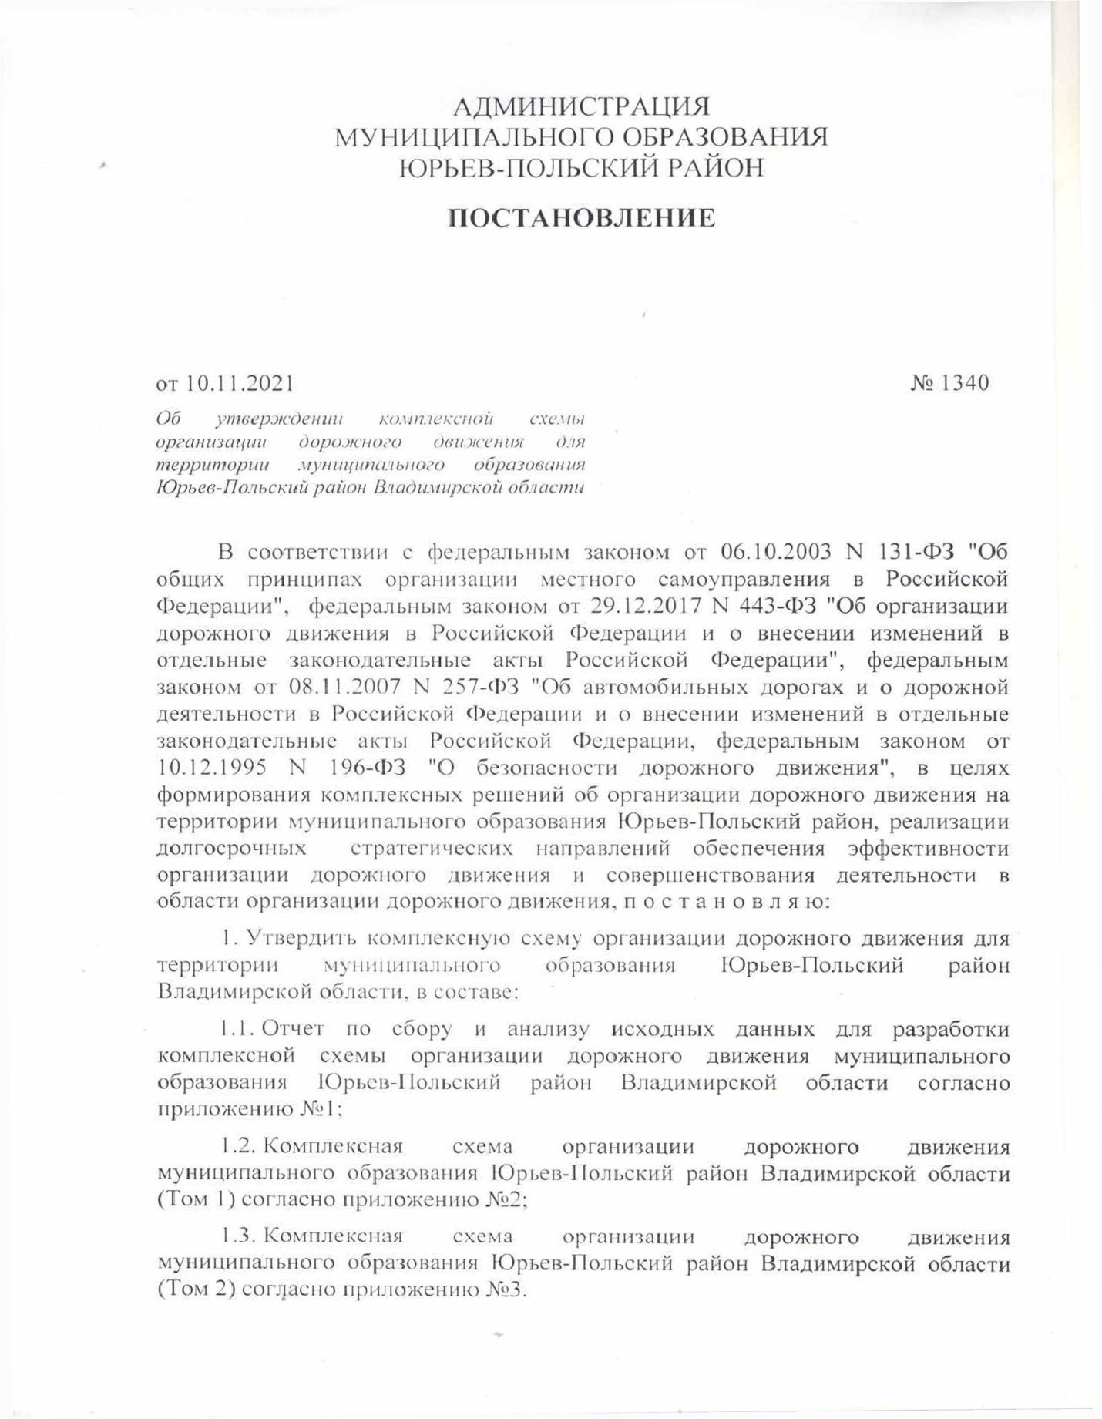
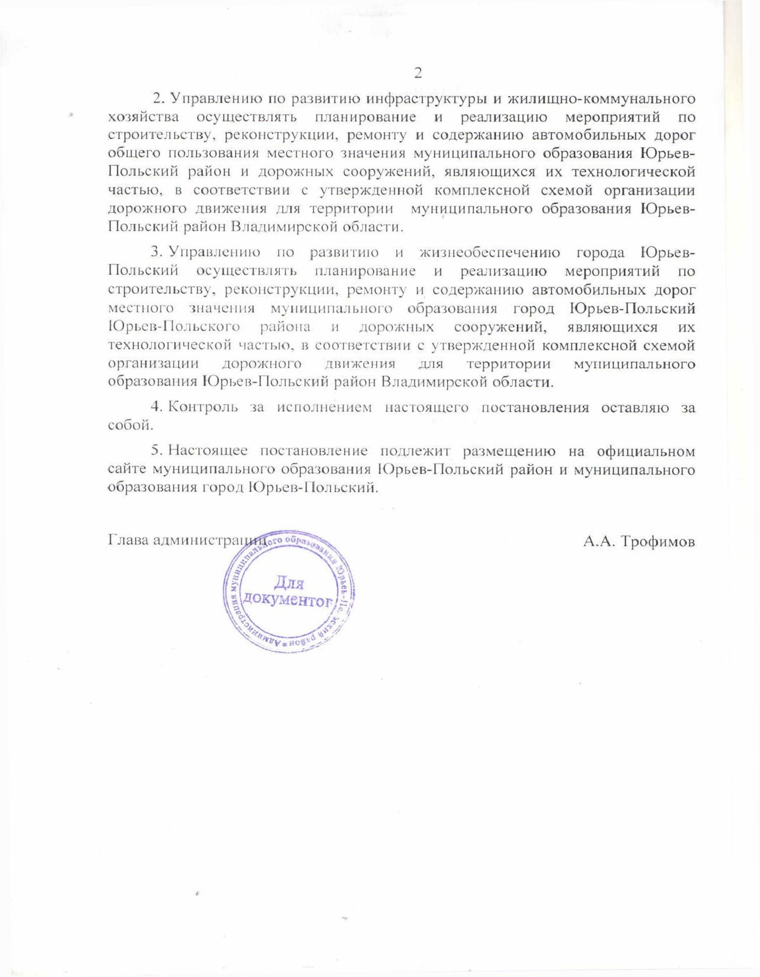
Приложение №1
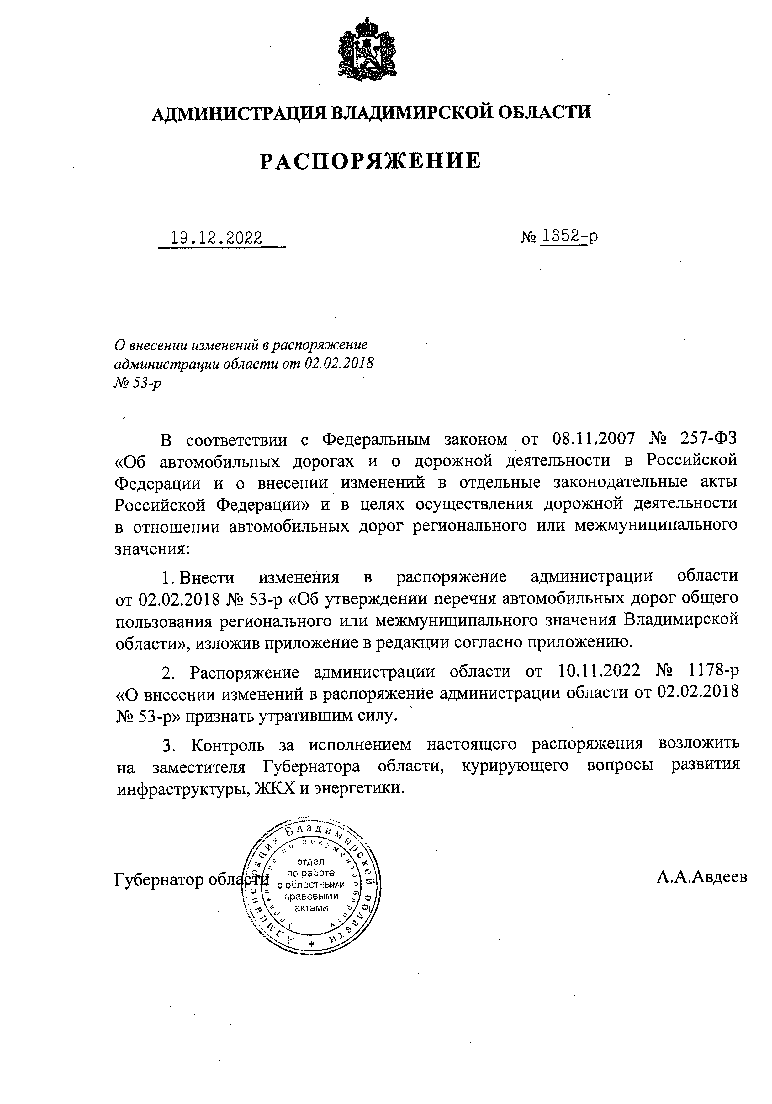

Перечень автомобильных дорог и их характеристика
Таблица В.1 - Перечень автодорог регионального и межмуниципального значения общего пользования

№ п/п | Идентификационный номер | Наименование | Категория | Границы, км+ | Протяженность, км
1 | 17 ОП РЗ 17 А-1 | Владимир - Юрьев-Польский - Переславль- Залесский | III | 35+200 - 66+450 | 31,250
 |  |  |  | 70-649 - 104+927 | 34,278
2 | 17 ОП РЗ 17 К-10 | Юрьев-Польский - Кольчугино | IV | 3+200 - 12+237 | 9,037
3 | 17 ОП МЗ 17 Н-73 | Юрьев-Польский - Семьинское - Авдотьино -  «Фетинино - Спасское» | IV | 0+000 - 25+490 | 25,490
4 | 17 ОП МЗ 17 Н-92 | Подъезд к д. Семьинское | IV | 0+000 - 2+976 | 2,976
5 | 17 ОП МЗ 17 Н-93 | Подъезд к д.Авдотьино | IV | 0+000 - 1+484 | 1,484
6 | 17 ОП МЗ 17 Н-74 | Юрьев-Польский - Григорово - Гаврилово -Посад - Тейково | III | 0+000 - 12+810 | 12,810
 |  |  | IV | 12+810 - 21+184 | 8,374
7 | 17 ОП МЗ 17 Н-75 | «Владимир - Юрьев-Польский» - ж/д переезд | IV | 0+000 - 2+277 | 2,277
8 | 17 ОП МЗ 17 Н-79 | «Юрьев-Польский - Тейково» - Скомово (до границы с Ивановской областью) | IV | 0+000 - 0+675 | 0,675
9 | 17 ОП МЗ 17 Н-717 | Юрьев-Польский - Красное - Ненашевское | V | 0+000 - 2+554 | 2,554
10 | 17 ОП МЗ 17 Н-718 | «Юрьев-Польский – Сима» - Пригородный | IV | 0+000 - 1+271 | 1,271
11 | 17 ОП МЗ 17 Н-719 | «Юрьев-Польский – Сима» - Ополье | IV | 0+000 - 1+005 | 1,005
12 | 17 ОП МЗ 17 Н-720 | Сима - Коленово - Лучки | IV | 0+000 - 10+826 | 10,826
13 | 17 ОП МЗ 17 Н-721 | «Владимир – Юрьев-Польский – Сима» - Веска | IV | 0+000 - 4+616 | 4,616
14 | 17 ОП МЗ 17 Н-722 | Марково - Матвейщево - Спасское | IV | 0+000 - 8+560 | 8,560
15 | 17 ОП МЗ 17 Н-723 | Матвейщево - Каменка | IV | 0+000 - 7+265 | 7,265
16 | 17 ОП МЗ 17 Н-724 | Марково - Нестерово | IV | 0+000 - 2+742 | 2,742
17 | 17 ОП МЗ 17 Н-725 | Матвейщево - Спасское - Добрынское | V | 0+000 - 2+137 | 2,137
18 | 17 ОП МЗ 17 Н-726 | «Юрьев-Польский – Сима» - Федосьино | V | 0+000 - 0+595 | 0,595

19 | 17 ОП МЗ 17 Н-727 | Веска - Алексино | V | 0+000 - 3+150 | 3,150
20 | 17 ОП МЗ 17 Н-728 | «Григорово - Шордога» - Подолец - Иворово | V | 0+000 - 4+185 | 4,185
21 | 17 ОП МЗ 17 Н-729 | «Юрьев-Польский - Тейково» - Энтузиаст - Кубаево | IV | 0+000 - 7+638 | 7,638
22 | 17 ОП МЗ 17 Н-730 | Григорово - Шордога | IV | 0+000 - 8+462 | 8,462
23 | 17 ОП МЗ 17 Н-731 | Юрьев-Польский - Кумино | V | 0+000 - 0+834 | 0,834
24 | 17 ОП МЗ 17 Н-732 | «Владимир – Юрьев-Польский» - Малолучинское - Шипилово | IV | 0+000 - 9+969 | 9,969
25 | 17 ОП МЗ 17 Н-733 | «Владимир – Юрьев-Польский» - Калиновка - Варварино | IV | 0+000 - 6+236 | 6,236
26 | 17 ОП МЗ 17 Н-734 | «Владимир – Переславль-Залесский» - ст.Леднево | V | 0+000 - 2+572 | 2,572
27 | 17 ОП МЗ 17 Н-735 | «Владимир – Юрьев-Польский» - Красная Горка | V | 0+000 - 1+772 | 1,772
28 | 17 ОП МЗ 17 Н-736 | «Владимир – Юрьев-Польский» - Рябинки - Воскресенское | V | 0+000 - 1+765 | 1,765
29 | 17 ОП МЗ 17 Н-737 | Федоровское -Красное Заречье | IV | 0+000 - 15+500 | 15,500
30 | 17 ОП МЗ 17 Н-738 | Красное Заречье - Пречистая Гора | V | 0+000 - 2+190 | 2,190
31 | 17 ОП МЗ 17 Н-739 | Звенцово - Горяиново | V | 0+000 - 3+275 | 3,275
32 | 17 ОП МЗ 17 Н-740 | «Владимир - Юрьев-Польский» - Небылое - Чеково | IV | 0+000 - 11+073 | 11,073
33 | 17 ОП МЗ 17 Н-741 | Небылое - Лыково | IV | 0+000 - 3+472 | 3,472
34 | 17 ОП МЗ 17 Н-742 | «Небылое -Чеково» - Павловское | V | 0+000 - 3+063 | 3,063
35 | 17 ОП МЗ 17 Н-743 | «Небылое -Чеково» - Васильевка | V | 0+000 - 2+686 | 2,686
36 | 17 ОП МЗ 17 Н-744 | «Небылое -Чеково» - Котлучино | V | 0+000 - 1+780 | 1,780
37 | 17 ОП МЗ 17 Н-745 | Андреевское - Шихобалово | IV | 0+000 - 7+029 | 7,029
38 | 17 ОП МЗ 17 Н-746 | Шихобалово - Богдановское - Дергаево | IV | 0+000 - 4+980 | 4,980
39 | 17 ОП МЗ 17 Н-747 | Юрьев-Польский - Кузьмадино | IV | 0+000 - 1+080 | 1,080
40 | 17 ОП МЗ 17 Н-748 | «Юрьев-Польский - Семьинское» - Сосновый Бор | IV | 0+000 - 1+409 | 1,409
41 | 17 ОП МЗ 17 Н-749 | Колокольцево - Калиновка | IV | 0+000 - 4+169 | 4,169
42 | 17 ОП МЗ 17 Н-750 | «Юрьев-Польский - Семьинское» - Кучки | IV | 0+000 - 2+320 | 2,320
43 | 17 ОП МЗ 17 Н-751 | Юрьев-Польский - Дроздово | IV | 0+000 - 2+655 | 2,655

44 | 17 ОП МЗ 17 Н-752 | Юрьев-Польский - Косинское | IV | 0+000 - 7+997 | 7,997
45 | 17 ОП МЗ 17 Н-753 | «Юрьев-Польский - Косинское» - Ильинское | V | 0+000 - 0+690 | 0,690
46 | 17 ОП МЗ 17 Н-754 | Косинское - Фроловское | V | 0+000 - 4+774 | 4,247
47 | 17 ОП МЗ 17 Н-755 | Фроловское - Елох | V | 0+000 - 2+774 | 2,774
48 | 17 ОП МЗ 17 Н-756 | Юрьев-Польский - Горки | IV | 0+425 - 20+430 | 20,005
49 | 17 ОП МЗ 17 Н-757 | «Юрьев-Польский - Горки» - Косинское | V | 0+000 - 2+210 | 2,210
50 | 17 ОП МЗ 17 Н-758 | Хвойный - Новое | V | 0+000 - 2+511 | 2,511
51 | 17 ОП МЗ 17 Н-759 | Горки - Черкасово | V | 0+000 - 7+616 | 7,616
52 | 17 ОП МЗ 17 Н-760 | Горки - Березники | IV | 0+000 - 5+320 | 5,320
53 | 17 ОП МЗ 17 Н-761 | Хвойный - Елох | IV | 0+000 - 1+750 | 1,750
Итого |  |  |  |  | 338,606

Приложение №2

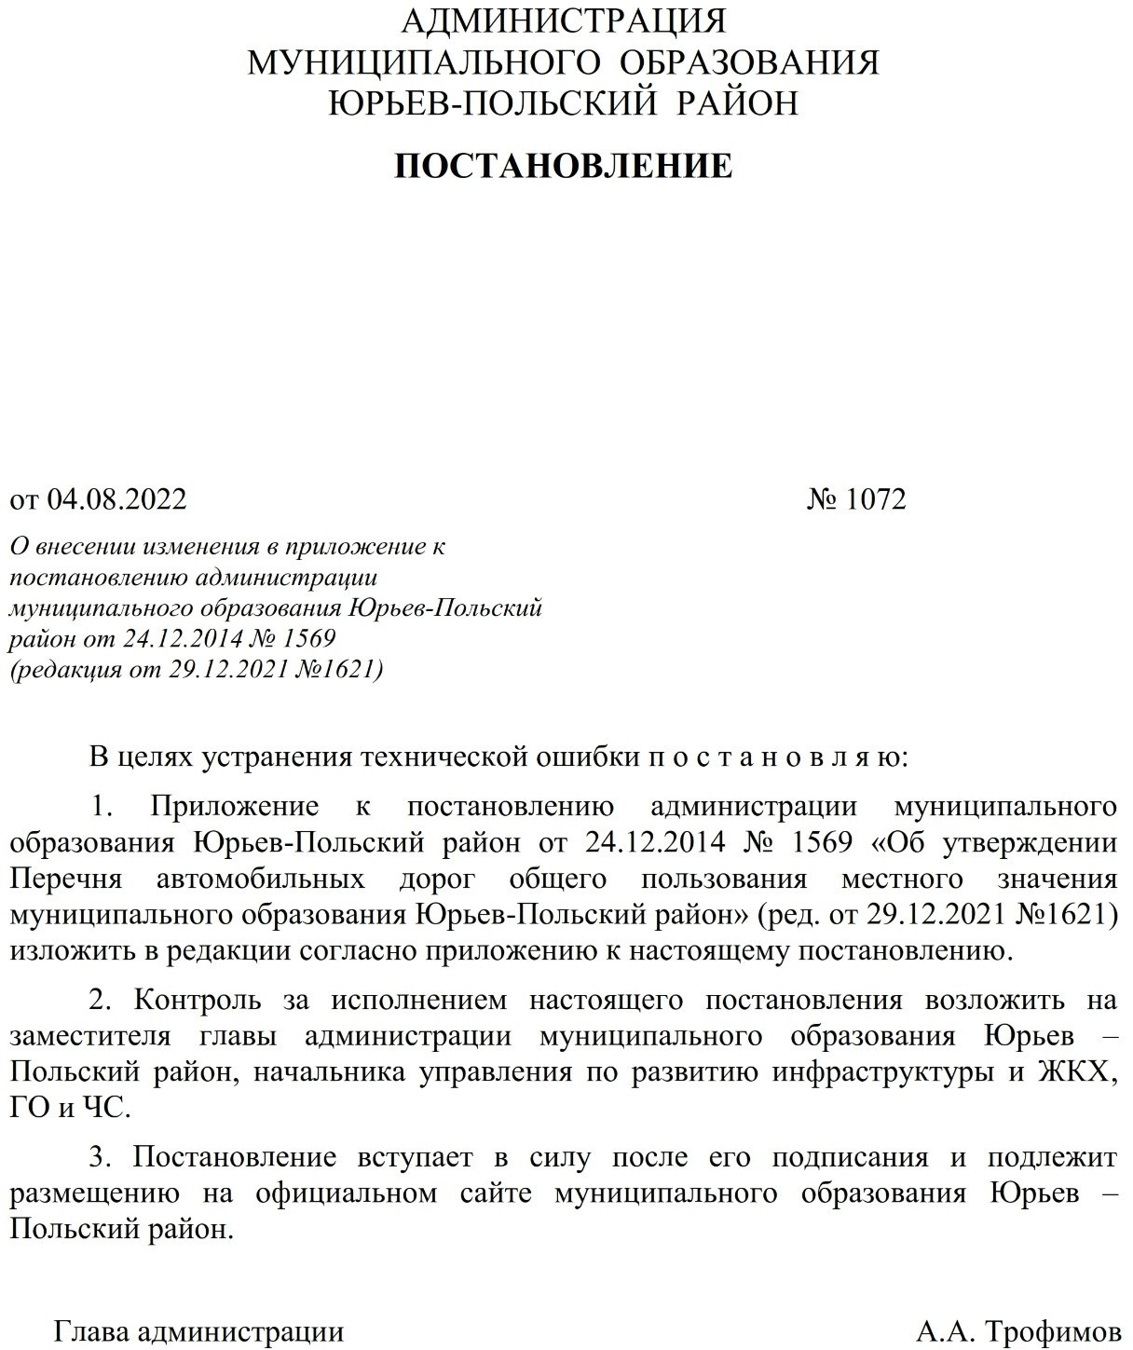
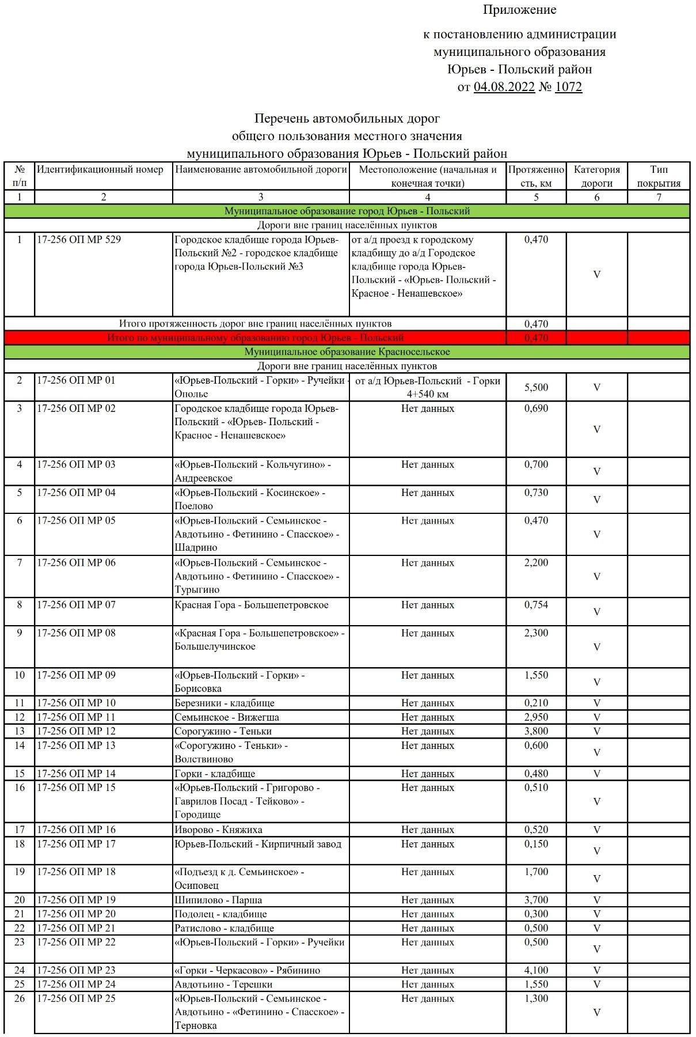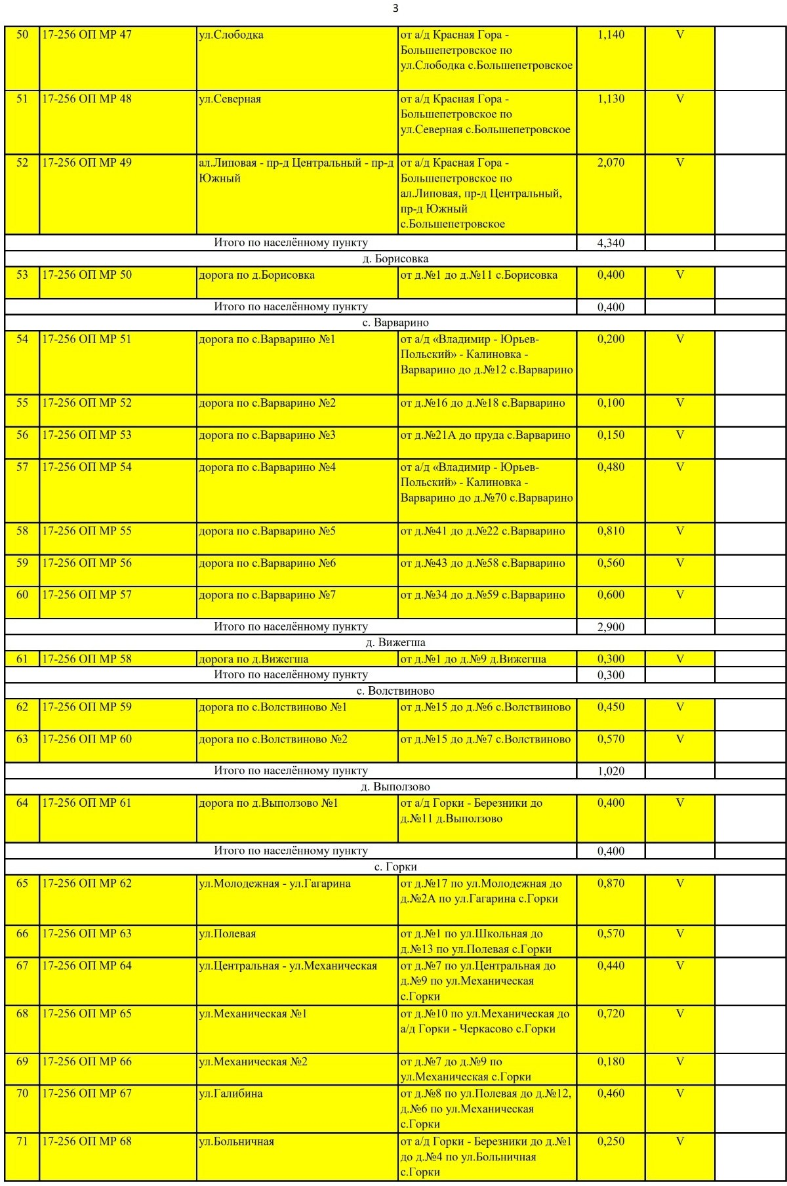
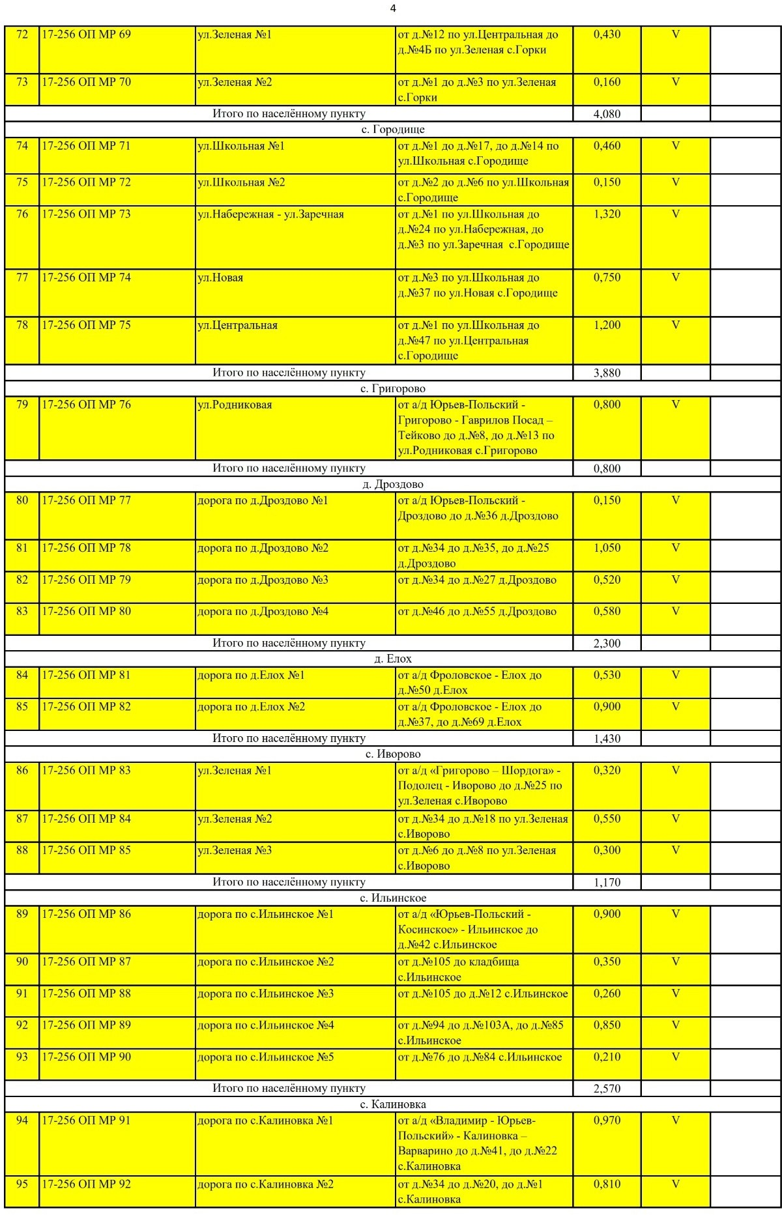
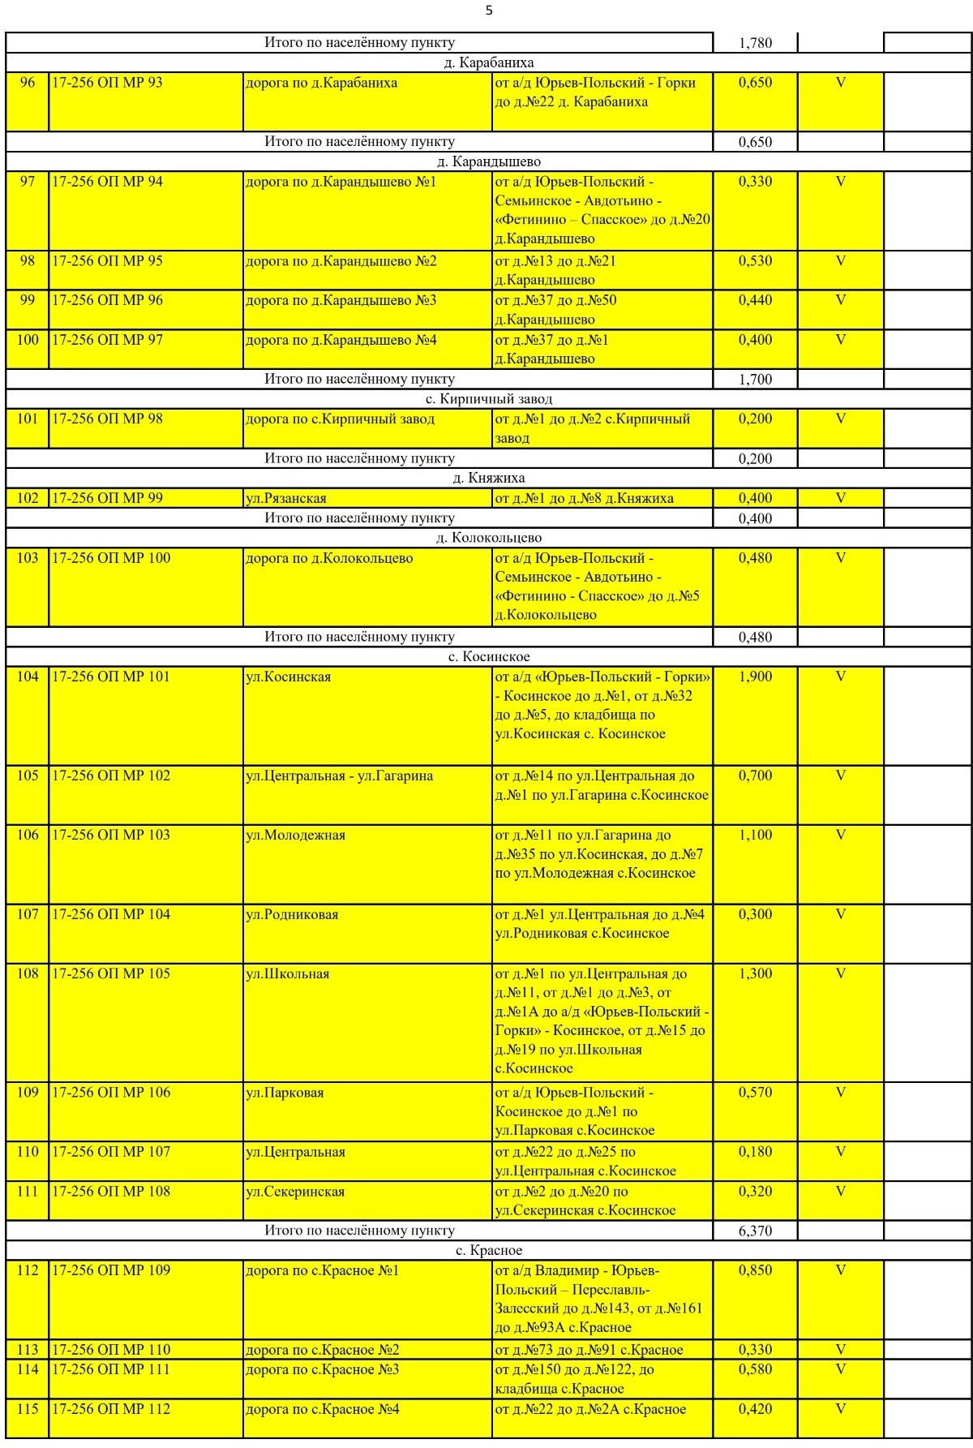
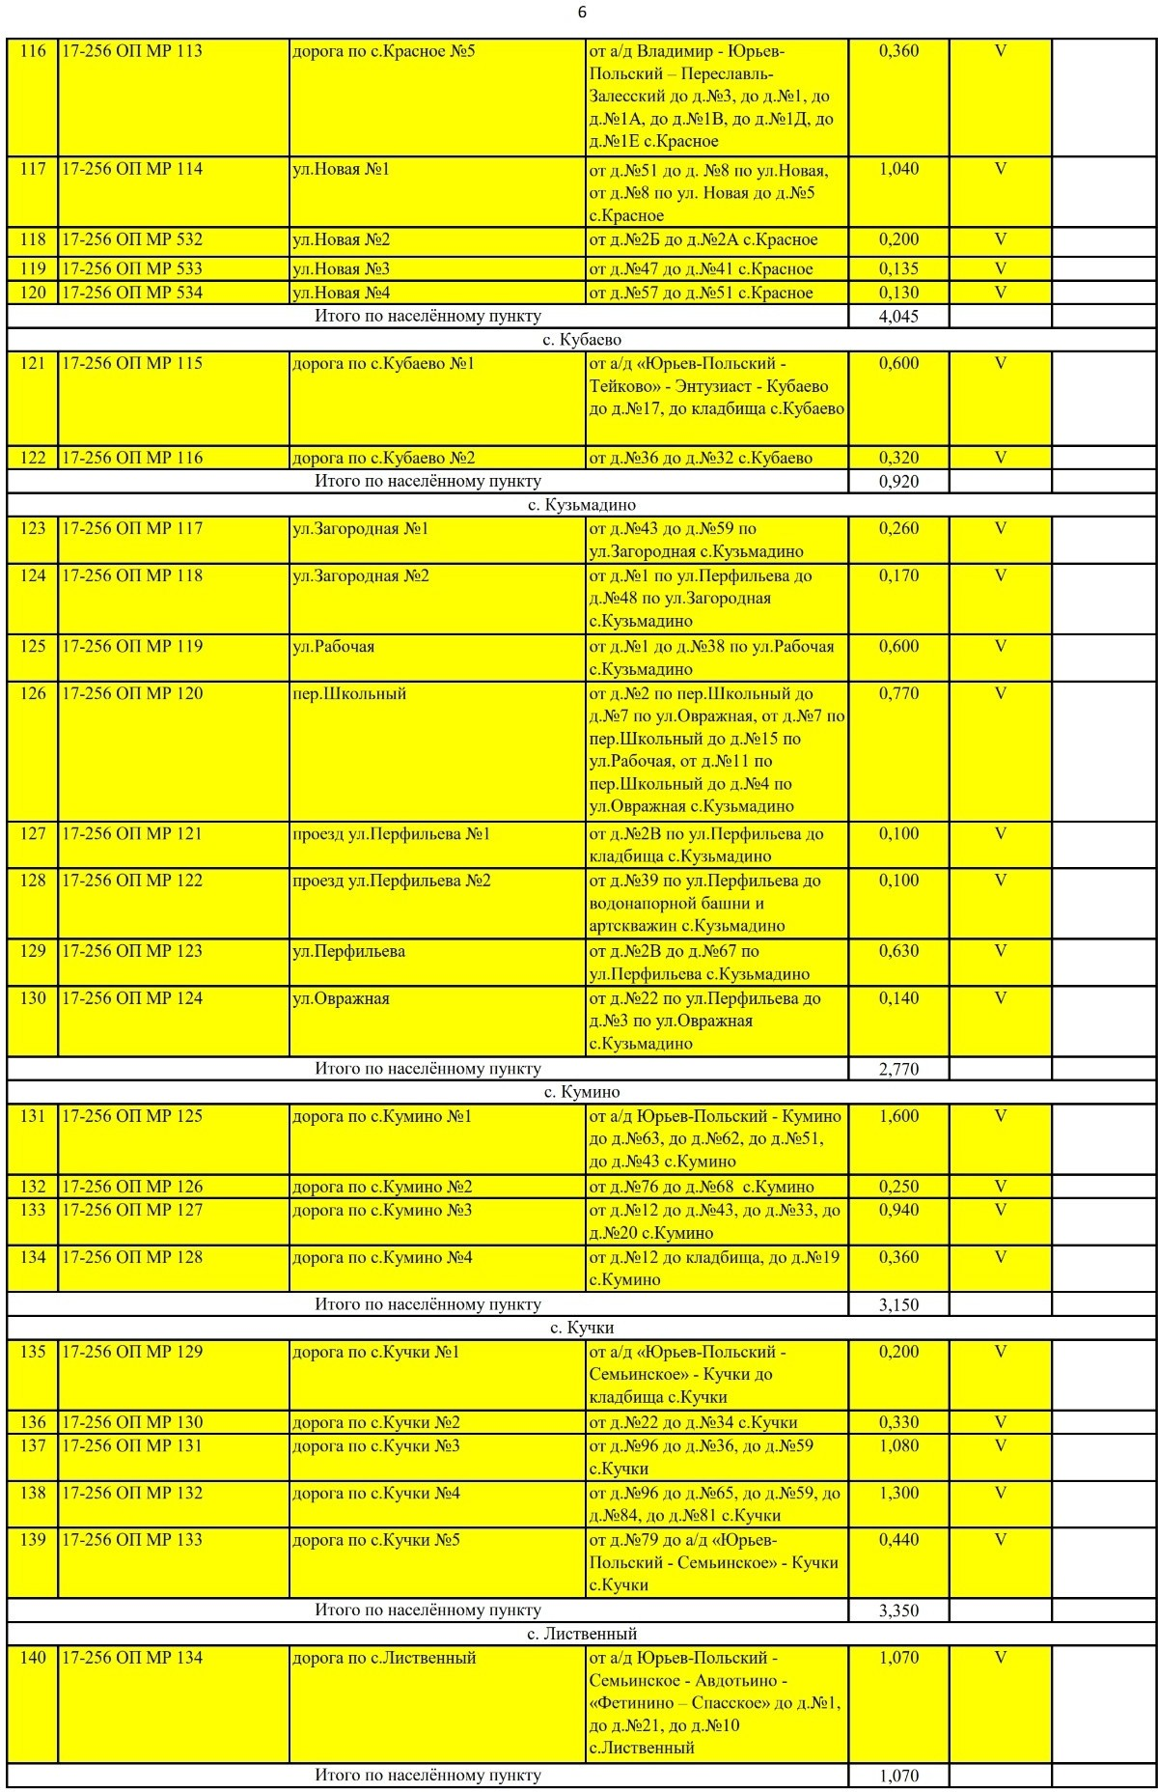
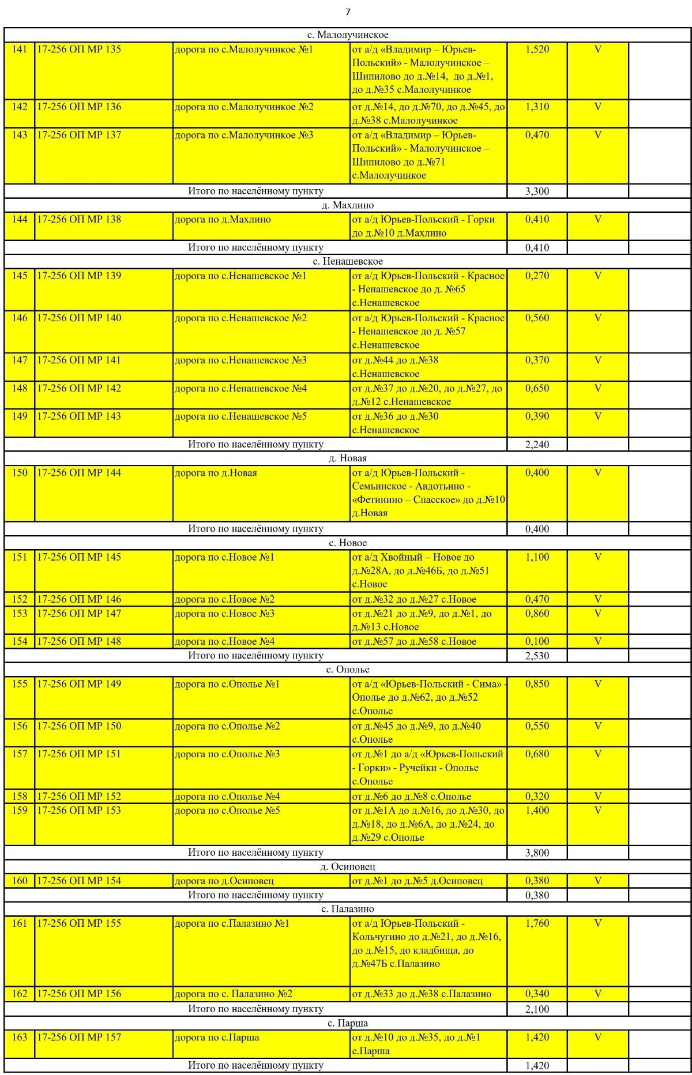
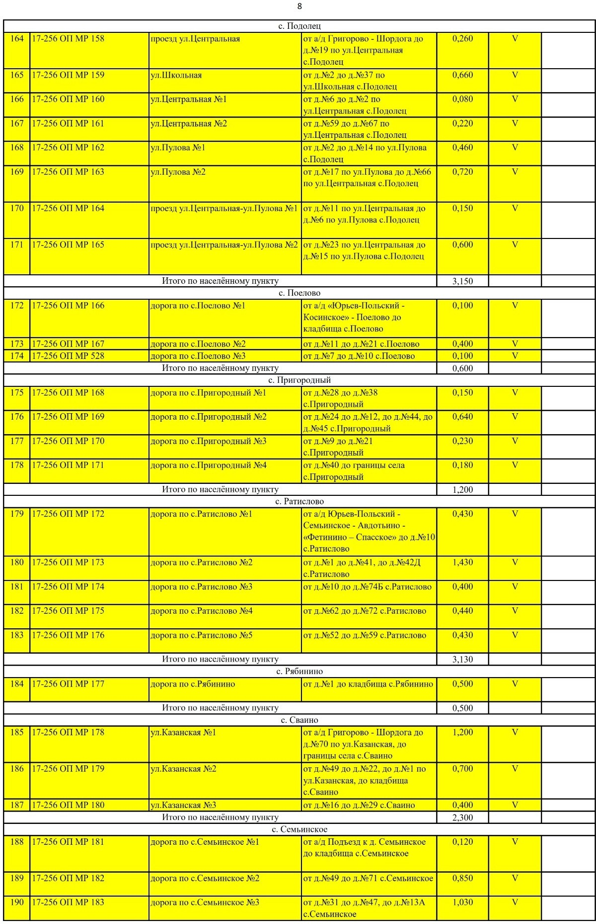
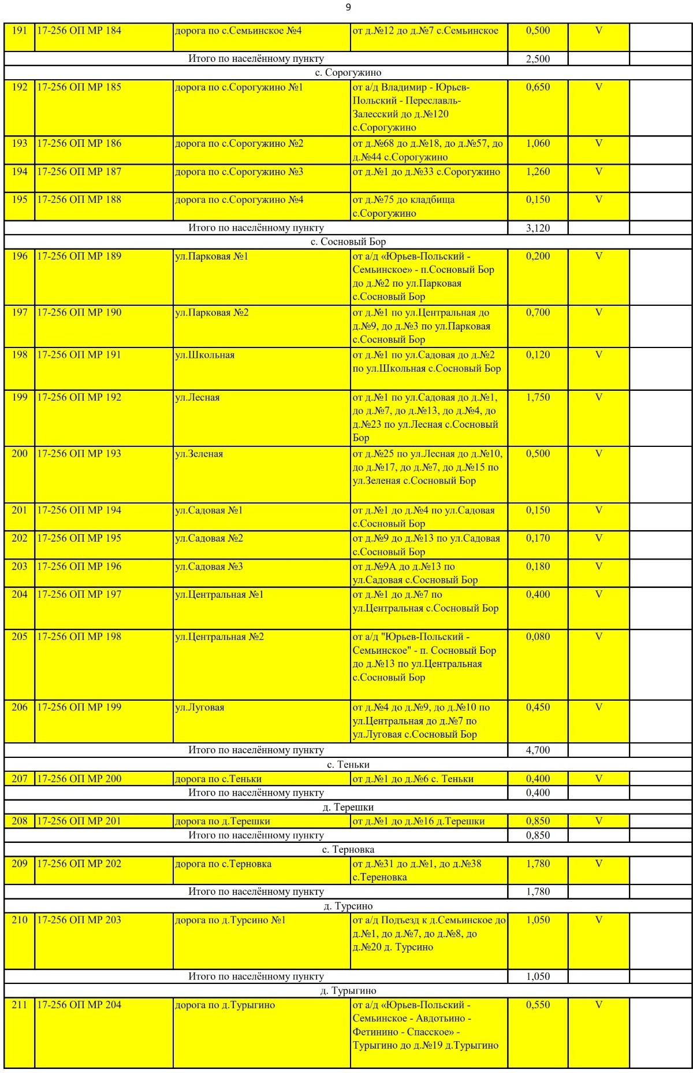
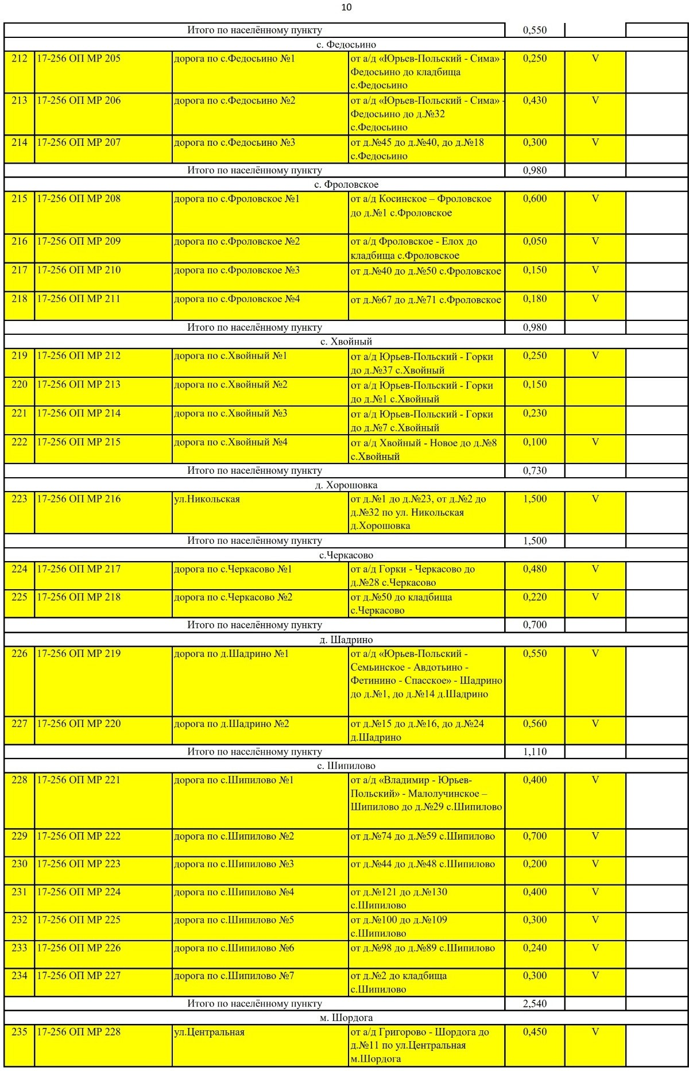
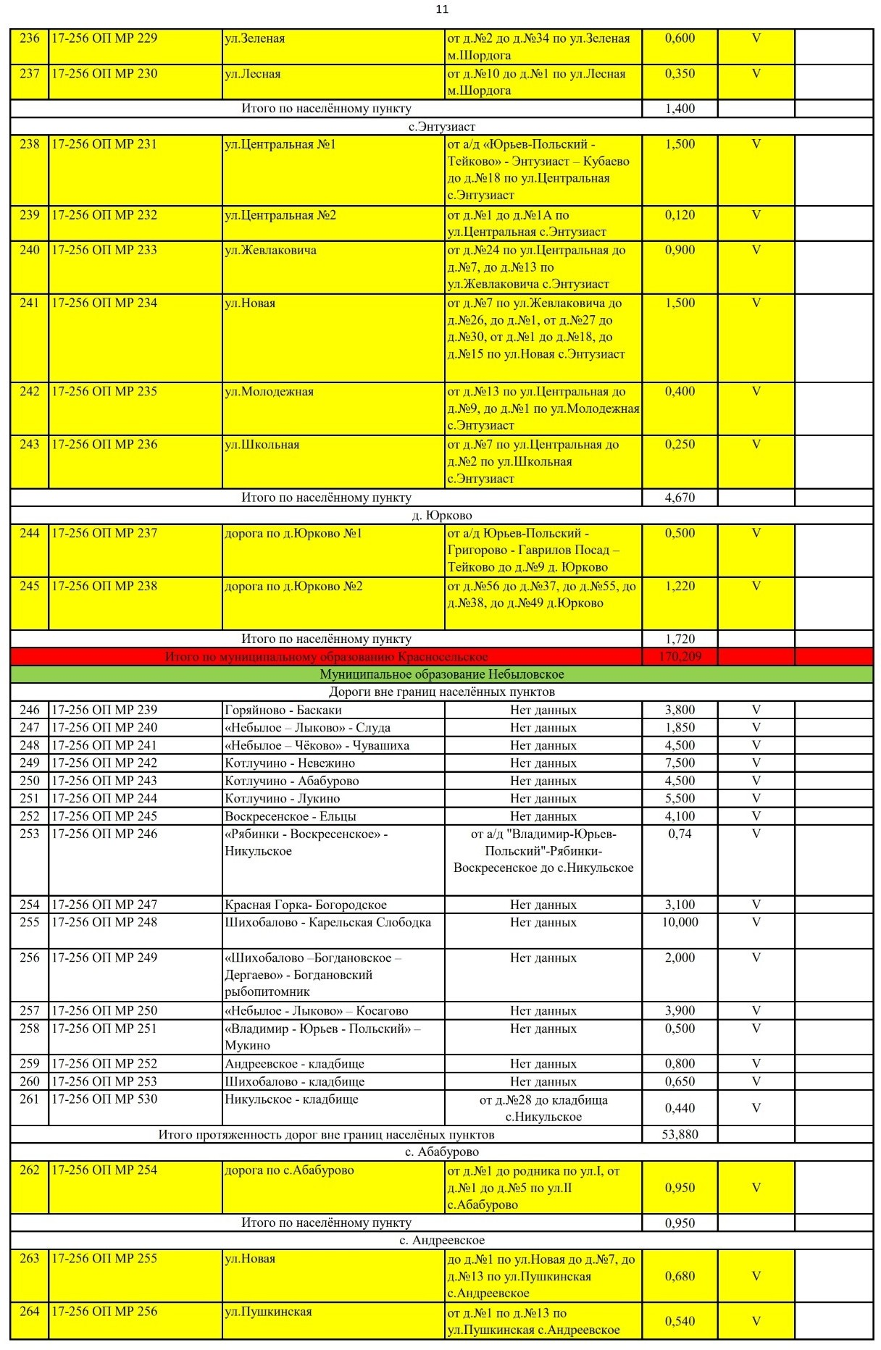
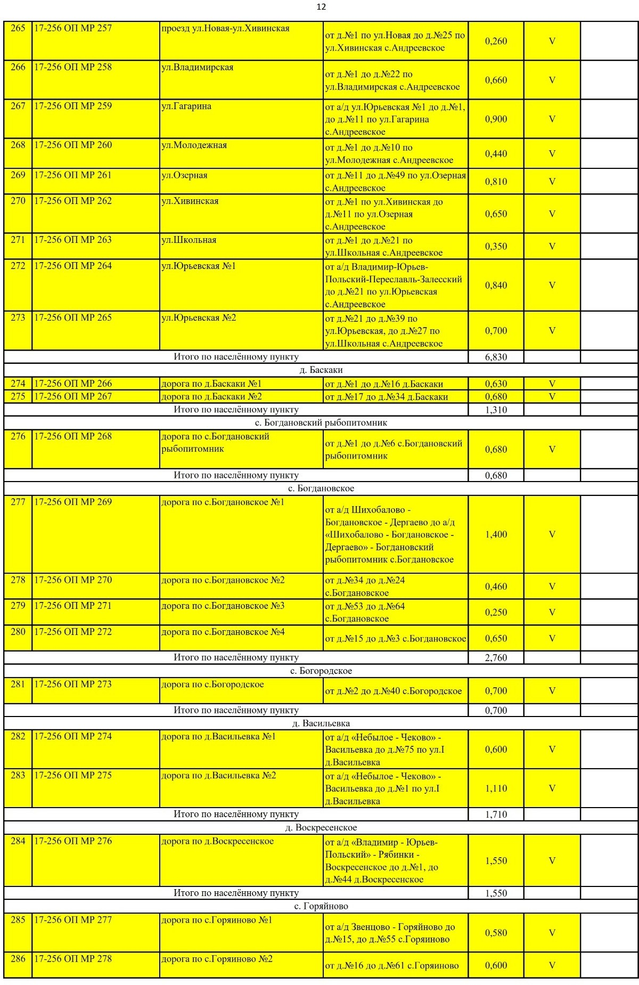
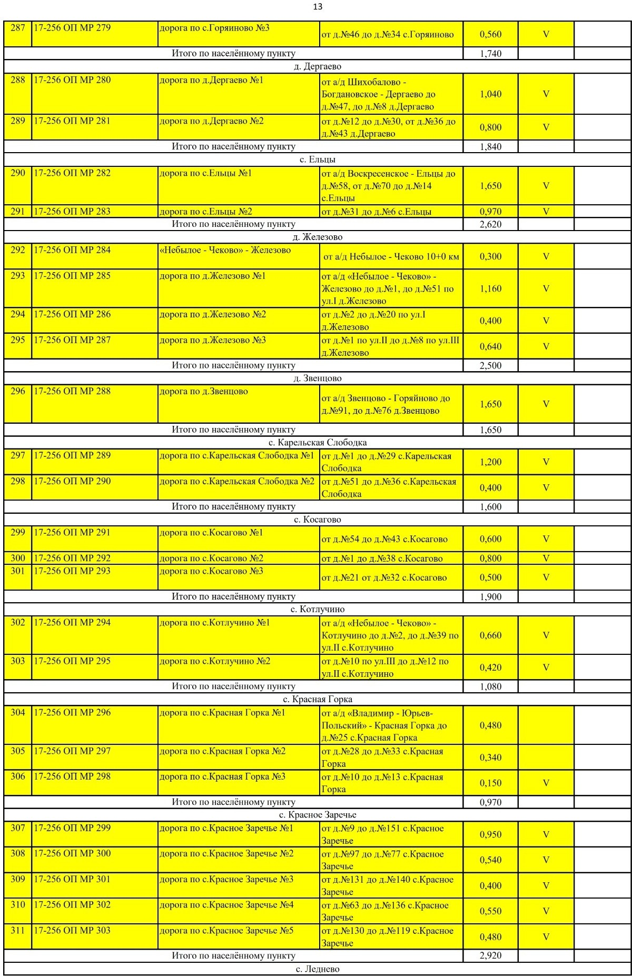
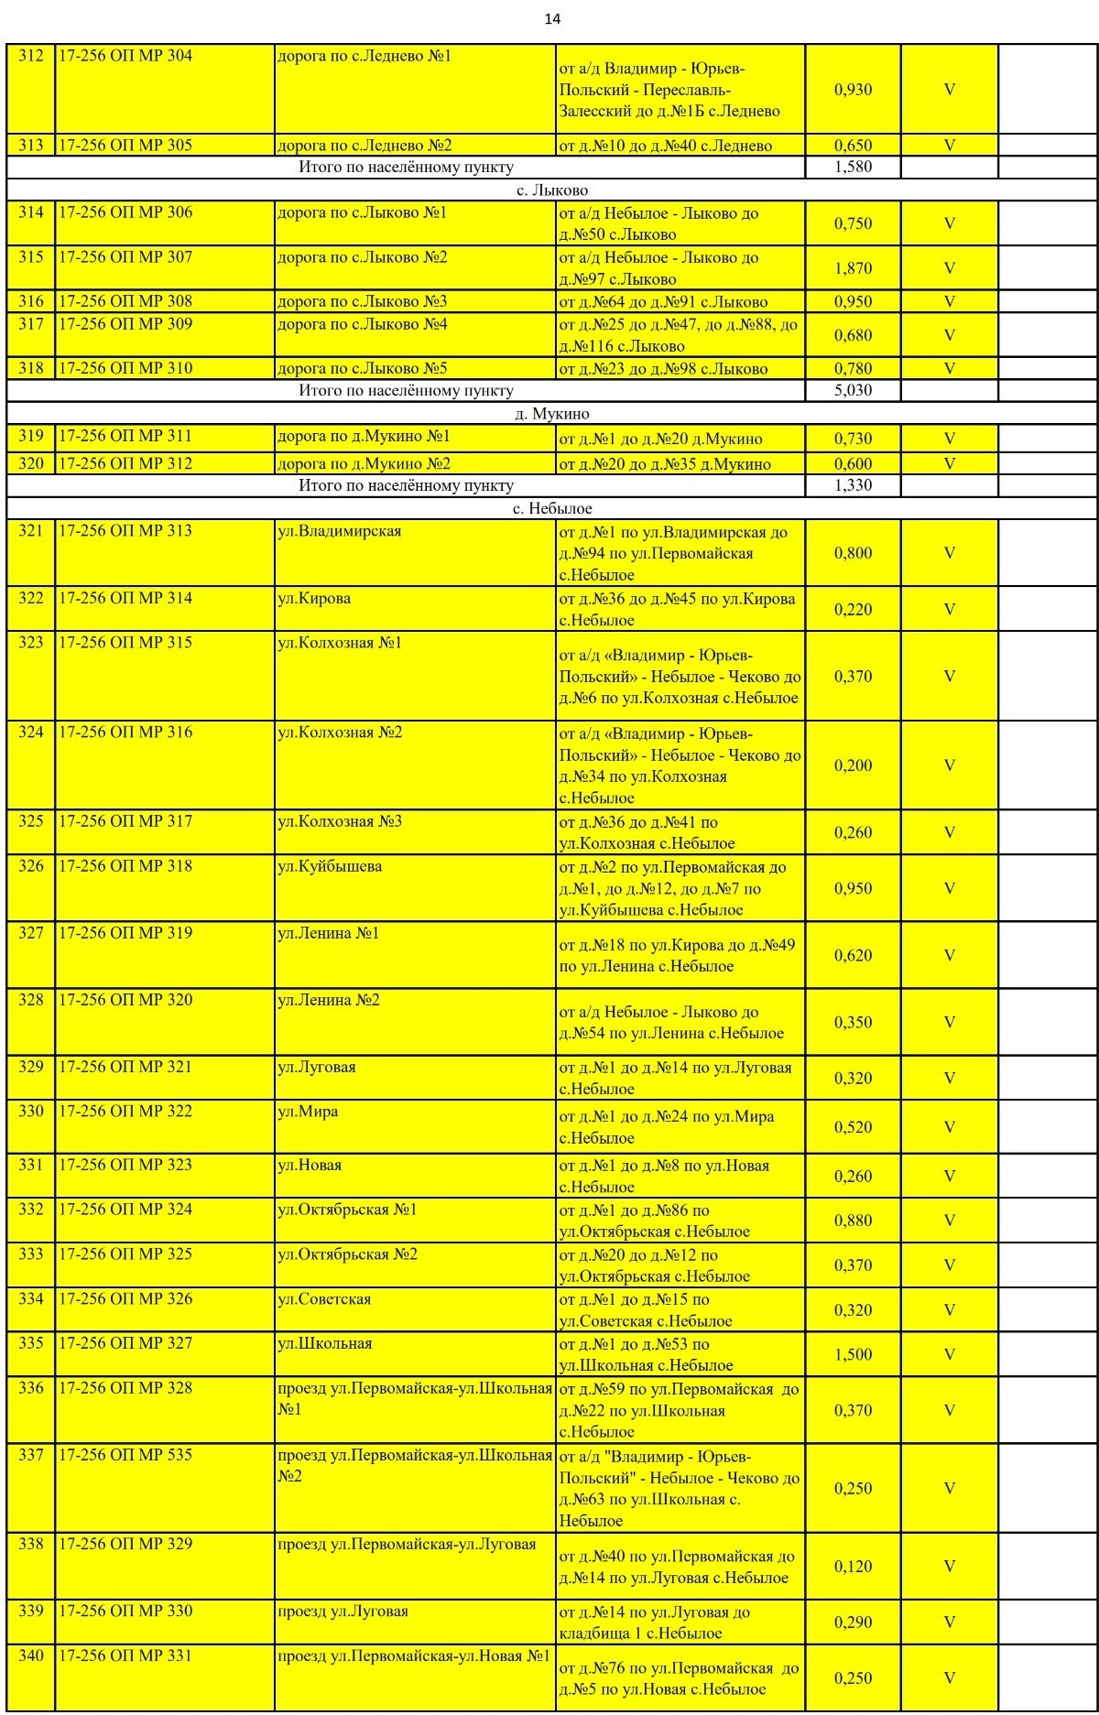
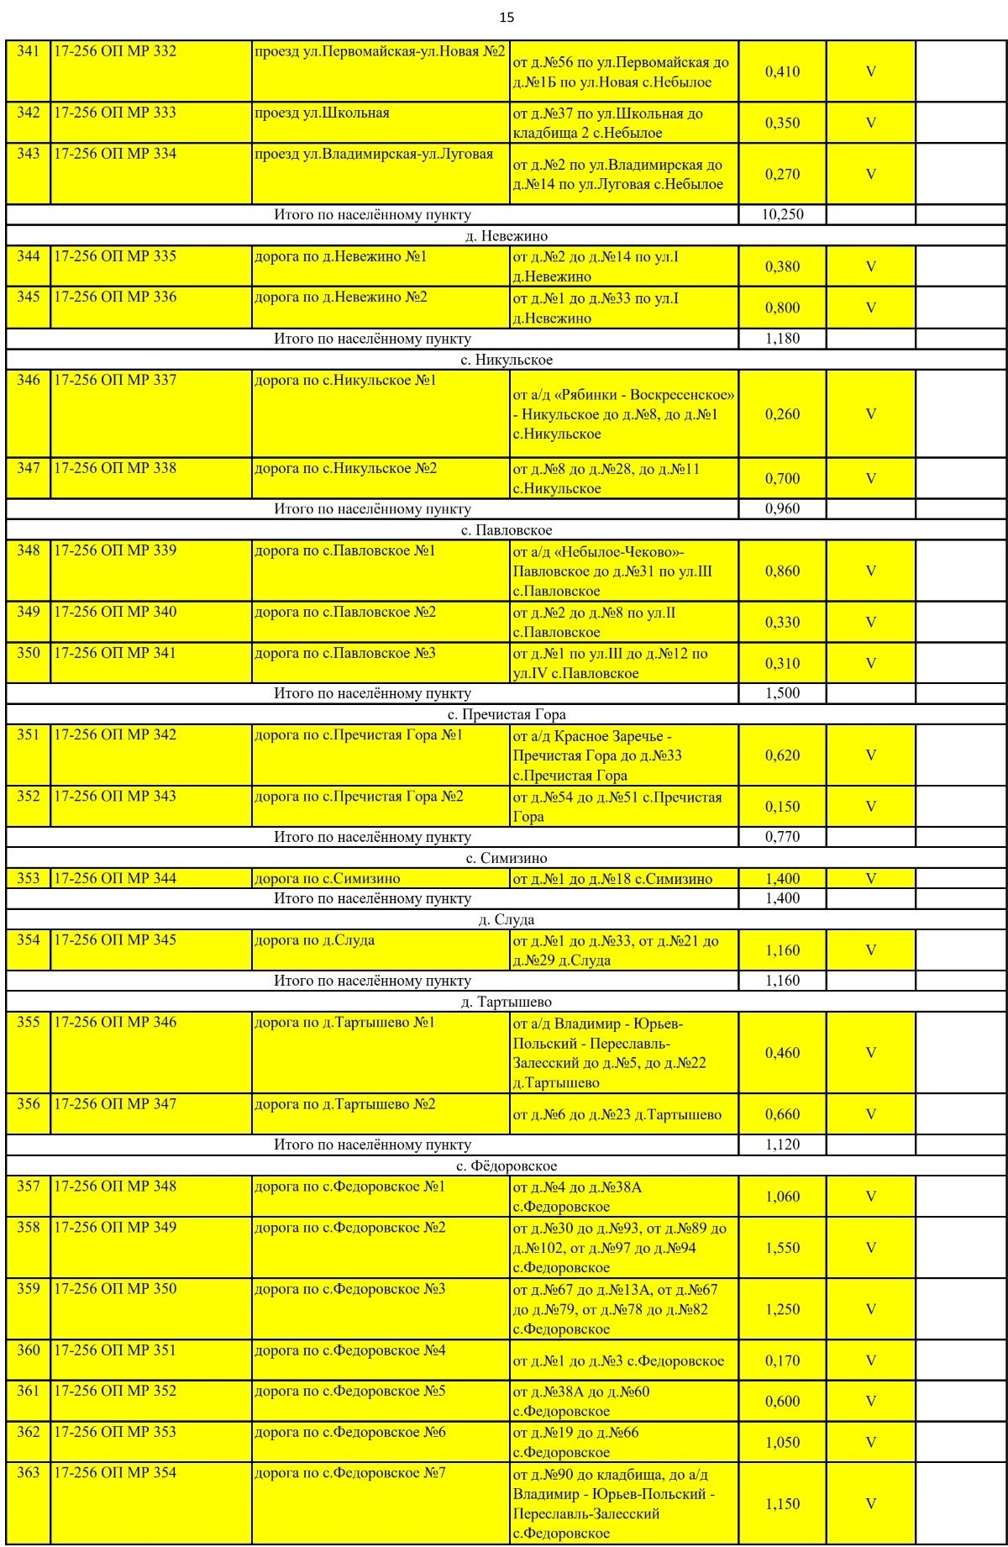
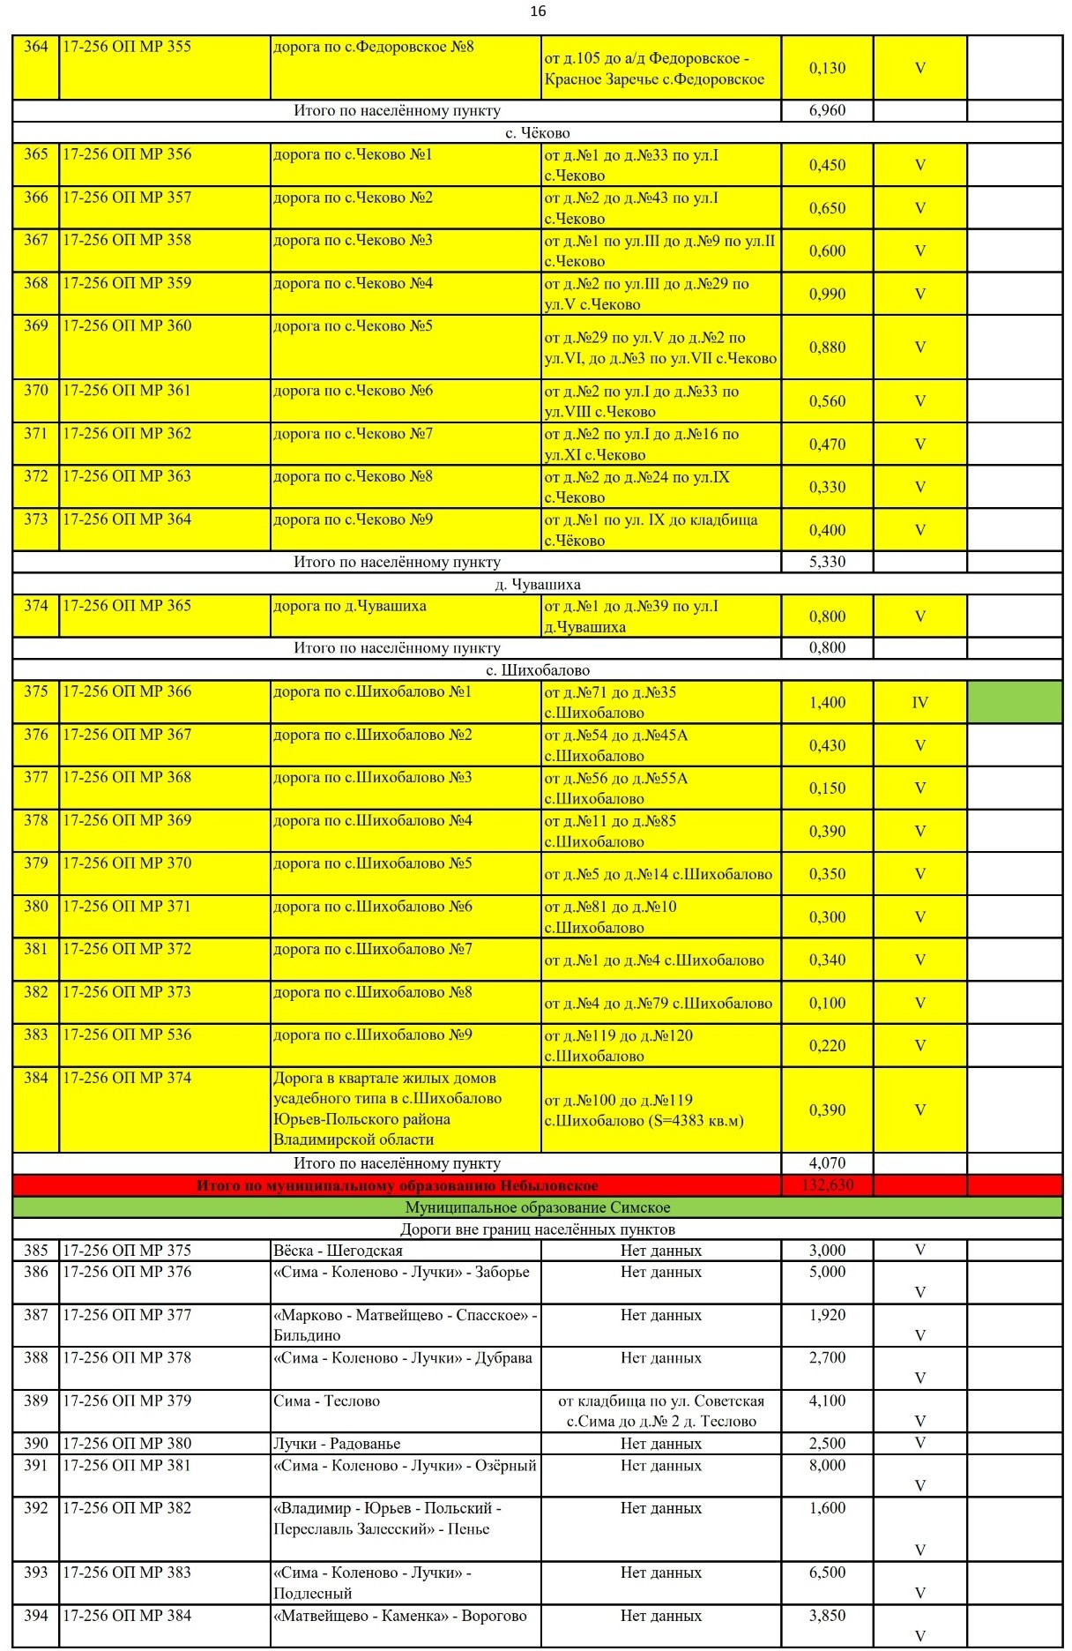
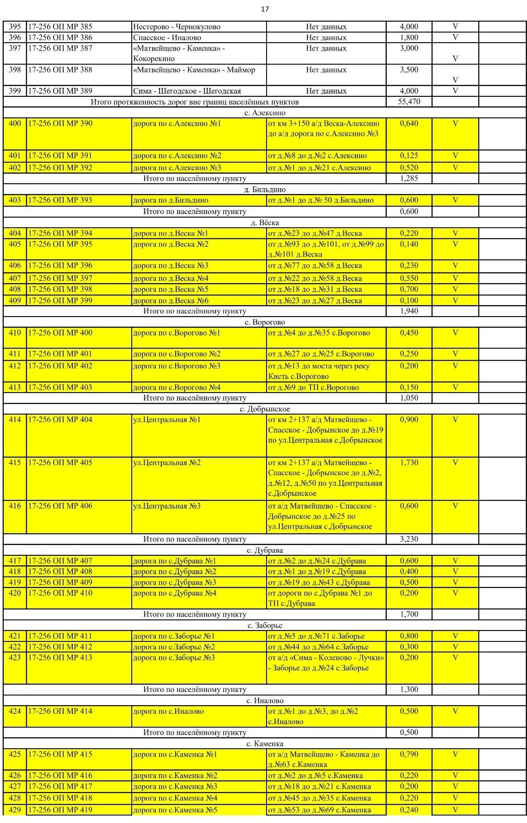
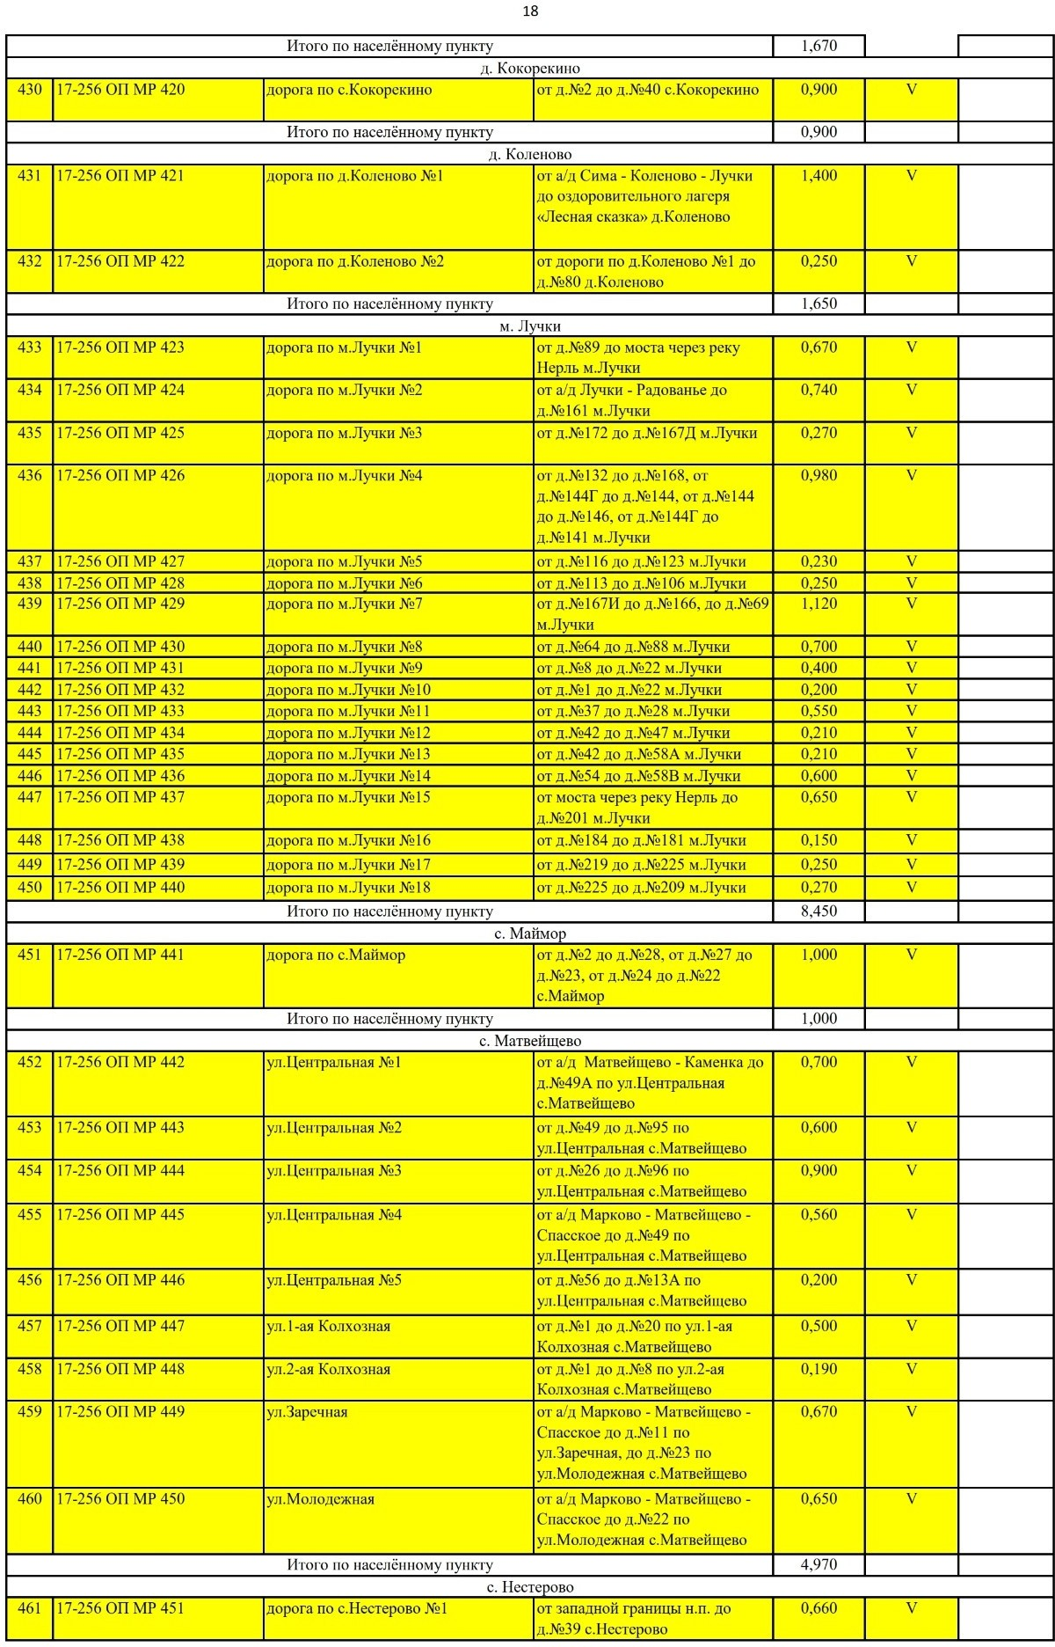
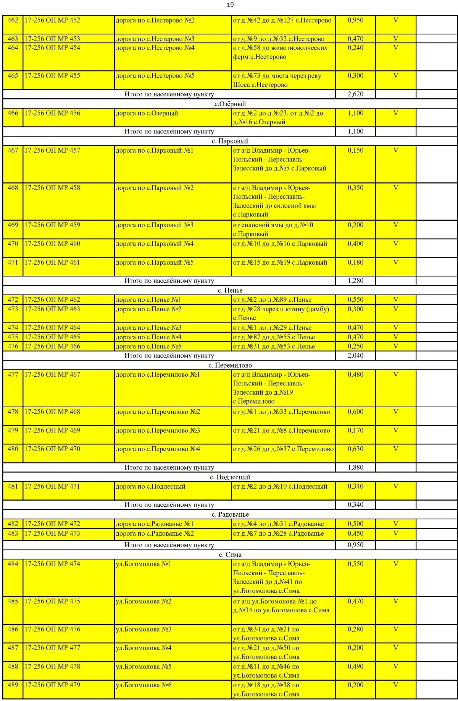
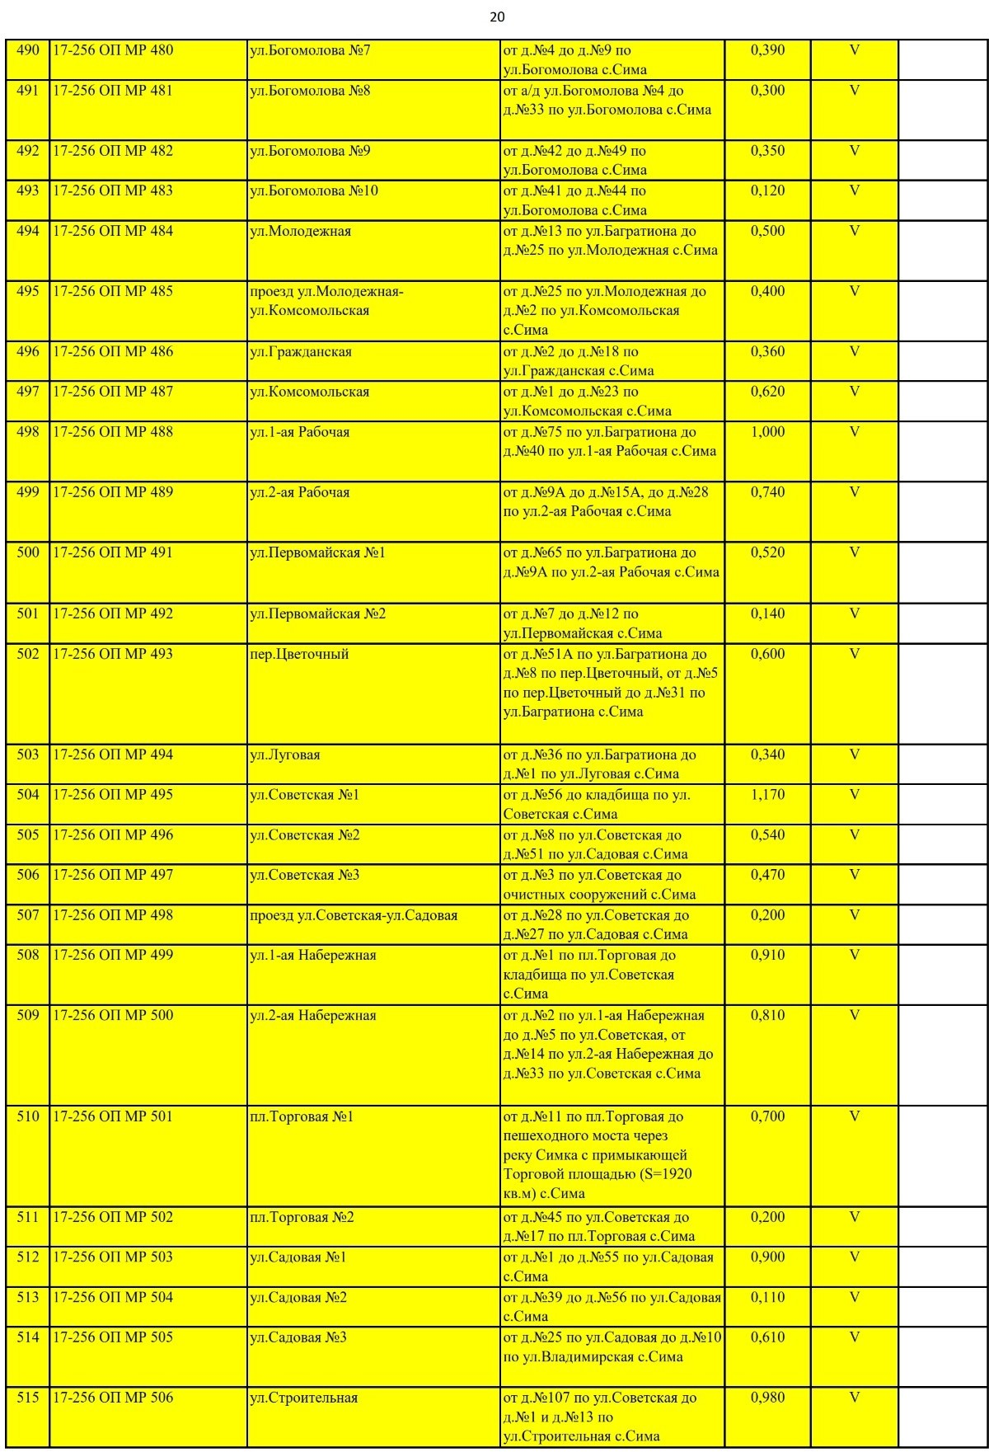
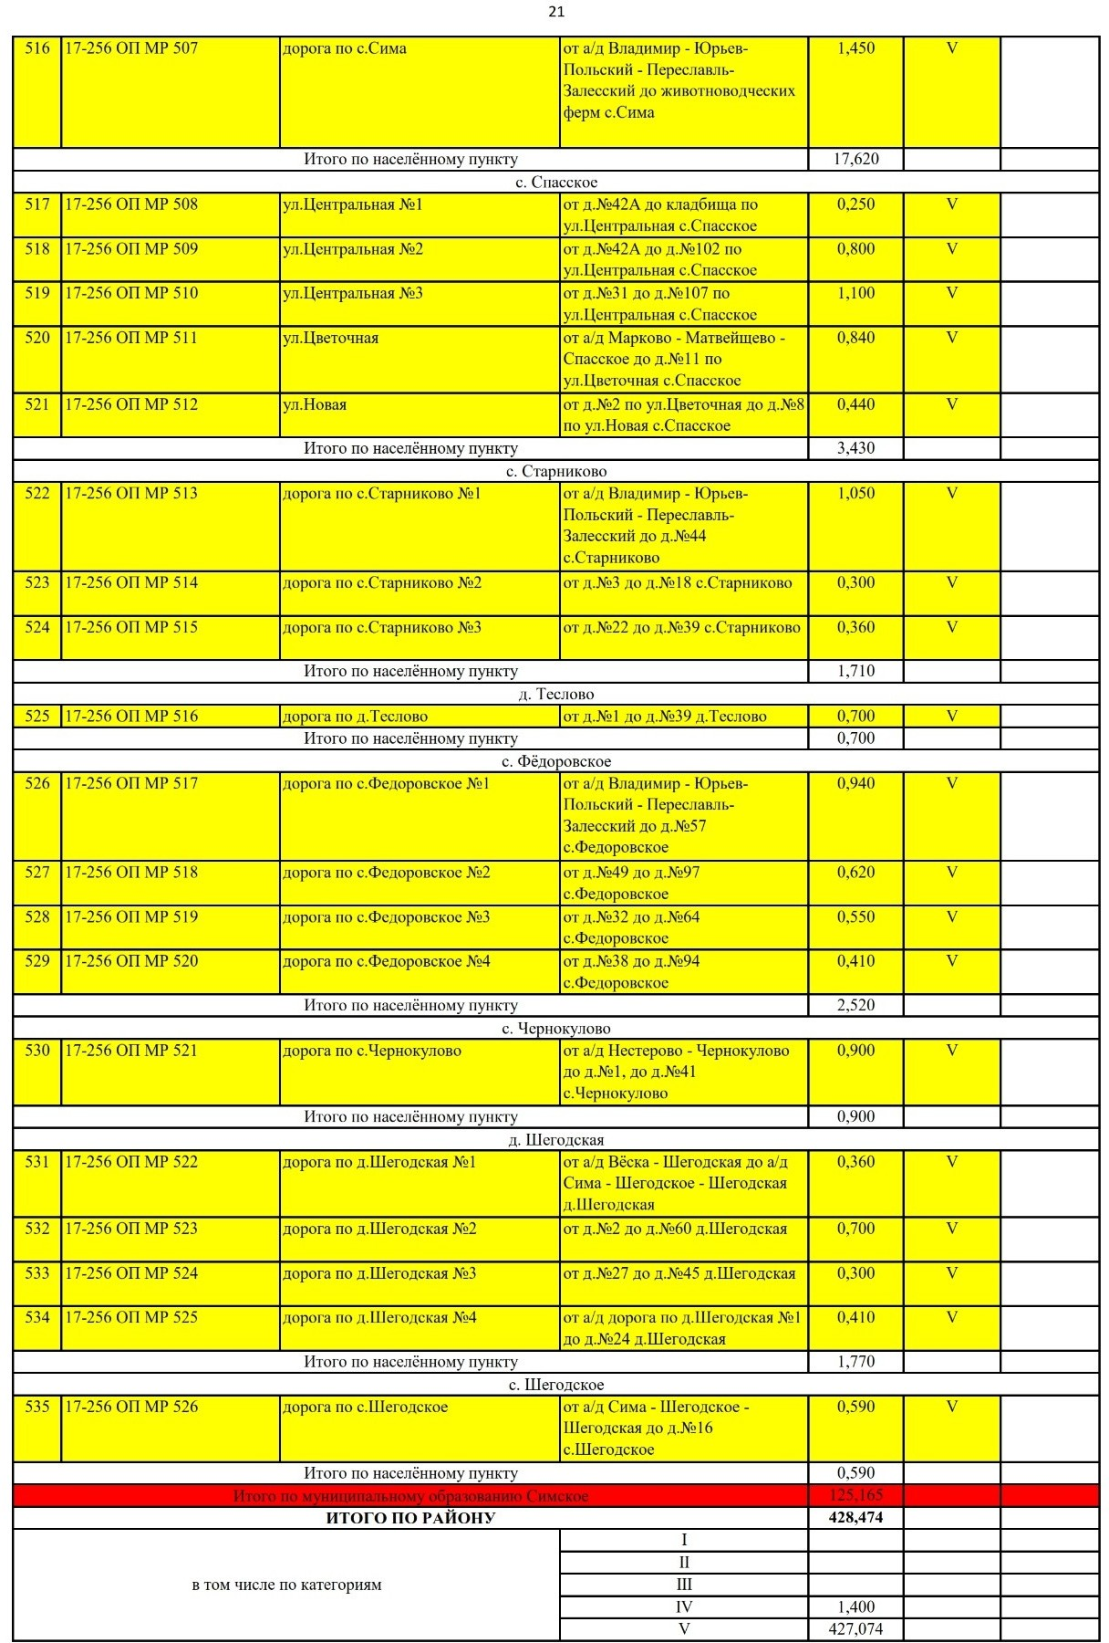
Таблица №1
Перечень планируемых к размещению объектов регионального значения в области транспортной инфраструктуры, необходимых для организации транспортного обслуживания населения области автомобильным,
железнодорожным, водным, воздушным транспортом
№ п/п | Наименование | Краткая характеристика объекта | Местоположение планируемого объекта | Ориентировочны й срок строительства
1 | Строительство региональной а/д  «Лакинск- Ставрово- Обращиха» | 36,149 км | Собинский район, Копнинское СП, Куриловское СП, Толпуховское СП, Юрьев-Польский район, Небыловское СП, Суздальский район, Новоалександровско е СП | 2030 г.
2 | Строительство региональной а/д  «обход с. Сима» | 8,128 км | Юрьев-Польский район, Симское СП | 2030 г.
3 | Строительство региональной а/д  «обход г. Юрьев- Польский» | 12,195 км | Юрьев-Польский район, Красносельское СП | 2030 г.
4 | Реконструкция региональной а/д «Владимир–Юрьев-Польский–Переславль Залесский» | 101,2 км | Юрьев-Польский район, Суздальский район | 2030 г.

Раздел 10.3 Газификация дополнить текстом следующего содержания:

В соответствии с распоряжением Губернатора Владимирской области от 20.03.2017 № 33-рг «Об утверждении Программы газификации жилищно-коммунального хозяйства, промышленных и иных организаций Владимирской области на 2022 - 2031 годы» с внесенными изменениями и дополнениями на территории Юрьев-Польского района планируется строительство межпоселковых газопроводов (приложение №3).
Приложение №3

20 марта 2017 года N 33-рг

РАСПОРЯЖЕНИЕ

ГУБЕРНАТОРА ВЛАДИМИРСКОЙ ОБЛАСТИ

ОБ УТВЕРЖДЕНИИ ПРОГРАММЫ ГАЗИФИКАЦИИ ЖИЛИЩНО-КОММУНАЛЬНОГО
ХОЗЯЙСТВА, ПРОМЫШЛЕННЫХ И ИНЫХ ОРГАНИЗАЦИЙ ВЛАДИМИРСКОЙ
ОБЛАСТИ НА 2022 - 2031 ГОДЫ

В соответствии с постановлением Правительства Российской Федерации от 10.09.2016 № 903 «О порядке разработки и реализации межрегиональных и региональных программ газификации жилищно-коммунального хозяйства, промышленных и иных организаций»:
1. Утвердить Программу газификации жилищно-коммунального хозяйства, промышленных и иных организаций Владимирской области на 2022 - 2031 годы согласно приложению к настоящему распоряжению.
(в ред. распоряжений Губернатора Владимирской области от 24.10.2019 N 149-рг, от 01.06.2021 N 88-рг, от 15.12.2022 N 321-рг)
2. Контроль за исполнением настоящего распоряжения возложить на заместителя Губернатора области, курирующего вопросы развития инфраструктуры, ЖКХ и энергетики.
(п. 2 в ред. распоряжения Губернатора Владимирской области от 25.12.2018 № 149-рг)
3. Распоряжение подлежит официальному опубликованию.

И.о. Губернатора области
А.В.КОНЫШЕВ
Владимир

20 марта 2017 года
План мероприятий программы газификации жилищно-коммунального хозяйства, промышленных и иных организаций Юрьев-Польского района Владимирской области на 2022-2031 годы
№ п/п | Наименование объекта | Источник финансирования |  | Сроки реализации |  | Ожидаемый результат
 |  | Бюджеты всех уровней | Внебюджетные источники | начало | окончание |  | Газификация домовладений (квартир), котельных, шт.
1 | 2 | 3 | 4 | 5 | 6 |  | 7
1. | Газопровод межпоселковый для газоснабжения жилого фонда с. Косагово, с. Котлучино, д. Железово, с. Чеково, с. Павловское, д. Васильевка, д. Чувашиха Юрьев-Польского района Владимирской области |  | х | 2019 | 2024
2. | Распределительный газопровод и газопроводы-вводы низкого давления до границ земельных участков для газификации жилых домов в с. Косагово Юрьев-Польского района |  | х | 2020 | 2024 |  | 50
3. | Распределительный газопровод и газопроводы-вводы низкого давления до границ земельных участков для газификации жилых домов в с. Котлучино Юрьев-Польского района |  | х | 2020 | 2024 |  | 48
4. | Распределительный газопровод и газопроводы-вводы низкого давления до границ земельных участков для газификации жилых домов в д. Железово Юрьев-Польского района |  | х | 2020 | 2024 |  | 30
5. | Распределительный газопровод и газопроводы-вводы низкого давления до границ земельных участков для газификации жилых домов в с. Чеково Юрьев-Польского района |  | х | 2020 | 2024 |  | 190
6. | Распределительный газопровод и газопроводы-вводы низкого давления до границ земельных участков для газификации жилых домов в с. Павловское Юрьев-Польского района |  | х | 2020 | 2024 |  | 54
7. | Распределительный газопровод и газопроводы-вводы низкого давления до границ земельных участков для газификации жилых домов в д. Васильевка Юрьев-Польского района |  | х | 2020 | 2024 |  | 78
8. | Распределительный газопровод и газопроводы-вводы низкого давления до границ земельных участков для газификации жилых домов в д. Чувашиха Юрьев-Польского района |  | х | 2020 | 2024 |  | 31
9. | Газопровод межпоселковый с. Варварино - с. Лиственный - с. Кучки - д. Турсино - с. Семьинское - с. Ратислово - с. Авдотьино - д. Карандышево Юрьев-Польского района |  | х | 2019 | 2023
10. | Распределительный газопровод и газопроводы-вводы низкого давления до границ земельных участков для газификации жилых домов в с. Варварино Юрьев-Польского района |  | х | 2019 | 2023 |  | 96
11. | Распределительный газопровод и газопроводы-вводы низкого давления до границ земельных участков для газификации жилых домов в с. Лиственный Юрьев-Польского района |  | х | 2019 | 2023 |  | 25
12. | Распределительный газопровод и газопроводы-вводы низкого давления до границ земельных участков для газификации жилых домов в с. Кучки Юрьев-Польского района |  | х | 2019 | 2023 |  | 88
13. | Распределительный газопровод и газопроводы-вводы низкого давления до границ земельных участков для газификации жилых домов в д. Турсино Юрьев-Польского района |  | х | 2019 | 2023 |  | 23
14. | Распределительный газопровод и газопроводы-вводы низкого давления до границ земельных участков для газификации жилых домов в с. Семьинское Юрьев-Польского района |  | х | 2019 | 2023 |  | 128
15. | Распределительный газопровод и газопроводы-вводы низкого давления до границ земельных участков для газификации жилых домов в с. Ратислово Юрьев-Польского района |  | х | 2019 | 2023 |  | 76
16. | Распределительный газопровод и газопроводы-вводы низкого давления до границ земельных участков для газификации жилых домов в с. Авдотьино Юрьев-Польского района |  | х | 2019 | 2023 |  | 126
17. | Распределительный газопровод и газопроводы-вводы низкого давления до границ земельных участков для газификации жилых домов в с. Карандышево Юрьев-Польского района |  | х | 2019 | 2023 |  | 45
18. | Газопровод высокого давления до ПРГ, ПРГ, распределительные газопроводы и газопроводы-вводы низкого давления до границ земельных участков для газификации жилых домов в д. Юрково Юрьев-Польского района |  | х | 2020 | 2022 |  | 57
19. | Газопровод высокого давления до ПРГ, ПРГ, распределительные газопроводы и газопроводы-вводы низкого давления до границ земельных участков для газификации жилых домов в д. Сваино Юрьев-Польского района |  | х | 2020 | 2022 |  | 52
20. | Газопровод межпоселковый с. Каменка - с. Черкасово Юрьев-Польского района Владимирской области |  | х | 2023 | 2026
21. | Распределительный газопровод и газопроводы-вводы низкого давления до границ земельных участков для газификации жилых домов в с. Каменка Юрьев-Польского района |  | х | 2023 | 2026 |  | 58
22. | Распределительный газопровод и газопроводы-вводы низкого давления до границ земельных участков для газификации жилых домов в с. Черкасово Юрьев-Польского района |  | х | 2023 | 2026 |  | 49
23. | Газопровод межпоселковый до д. Дроздово Юрьев-Польского района |  | х | 2023 | 2024
24. | Распределительный газопровод и газопроводы-вводы низкого давления до границ земельных участков для газификации жилых домов в д. Дроздово Юрьев-Польского района |  | х | 2023 | 2024 |  | 60
25. | Газопровод межпоселковый до с. Поелово Юрьев-Польского района |  | х | 2023 | 2024
26. | Распределительный газопровод и газопроводы-вводы низкого давления до границ земельных участков для газификации жилых домов в с. Поелово Юрьев-Польского района |  | х | 2023 | 2024 |  | 40
 | Итого по району: |  |  |  |  |  | 1404,00

По состоянию на 2022 год в Юрьев-Польском районе газифицировано 46 населенных пунктов (таблица №2). В соответствии с распоряжением Губернатора Владимирской области от 20.03.2017 № 33-рг «Об утверждении Программы газификации жилищно-коммунального хозяйства, промышленных и иных организаций Владимирской области на 2022 - 2031 годы» с внесенными изменениями и дополнениями планируется газифицировать 19 населенных пунктов (таблица №3).

Таблица №2.
Газифицированные населенные пункты
№ п/п | вид Н.П. | наименование Н.П.
1 | село | Афинеево
2 | село | Беляницыно
3 | село | Горки
4 | село | Городище
5 | деревня | Елох
6 | село | Ильинское
7 | село | Калиновка
8 | село | Калмань
9 | село | Косинское
10 | село | Красное
11 | село | Кузьмадино
12 | село | Кумино
13 | село | Ненашевское
14 | село | Новое
15 | село | Ополье
16 | село | Подолец
17 | село | Пригородный
18 | село | Сваино
19 | село | Сорогужино
20 | село | Сосновый Бор
21 | село | Федосьино
22 | село | Фроловское
23 | село | Хвойный
24 | село | Шипилово
25 | село | Энтузиаст
26 | деревня | Юрково
27 | село | Андреевское
28 | деревня | Воскресенское
29 | деревня | Звенцово
30 | село | Красное Заречье
31 | село | Лыково
32 | село | Небылое
33 | село | Фёдоровское
34 | село | Шихобалово
35 | деревня | Вёска
36 | деревня | Коленово
37 | местечко | Лучки
38 | деревня | Марково
39 | село | Матвейщево
40 | село | Нестерово
41 | село | Парковый
42 | село | Сима
43 | село | Спасское
44 | село | Федоровское
45 | деревня | Шегодская
46 | село | Большепетровское

Таблица №3.
Запланированные к газификации
№ п/п | вид Н.П. | наименование Н.П. | Срок выполнения
1 | село | Авдотьино | Расчетный период
2 | село | Варварино | Расчетный период
3 | деревня | Дроздово | Расчетный период
4 | деревня | Карандышево | Расчетный период
5 | село | Кучки | Расчетный период
6 | село | Лиственный | Расчетный период
7 | село | Поелово | Расчетный период
8 | село | Ратислово | Расчетный период
9 | село | Семьинское | Расчетный период
10 | деревня | Турсино | Расчетный период
11 | деревня | Васильевка | Расчетный период
12 | деревня | Железово | Расчетный период
13 | село | Косагово | Расчетный период
14 | село | Котлучино | Расчетный период
15 | село | Павловское | Расчетный период
16 | село | Чеково | Расчетный период
17 | деревня | Чувашиха | Расчетный период
18 | село | Каменка | Расчетный период
19 | село | Черкасово | Расчетный период

Раздел 10.7. Электроснабжение изложить в следующей редакции:

Раздел 10.7 Электроснабжение

Электроснабжение Юрьев-Польского района осуществляется от 5 подстанций 110/35/10 кВа, находящихся в с.Небылое, с.Леднево, г.Юрьев- Польский, с.Сима, с.Энтузиаст. Далее через подстанции 10/0,4 кВа доводится до потребителей воздушными и кабельными линиями 0,4 кВа. Все населенные пункты Юрьев-Польского муниципального района электрифицированы.

